Май ауданында білім беру саласындағы көрсетілетін мемлекеттік қызмет регламенттерін бекіту туралы
Күшін жойған
Павлодар облысы Май аудандық әкімдігінің 2013 жылғы 22 қаңтардағы N 21/01 қаулысы. Павлодар облысының Әділет департаментінде 2013 жылғы 26 ақпанда N 3452 болып тіркелді. Күші жойылды - Павлодар облысы Май аудандық әкімдігінің 2013 жылғы 18 маусымдағы N 177/6 қаулысымен
Ескерту. Күші жойылды - Павлодар облысы Май аудандық әкімдігінің 18.06.2013 N 177/6 қаулысымен.
РҚАО ескертпесі.
Құжаттың мәтінінде түпнұсқаның пунктуациясы мен орфографиясы сақталған.
Қазақстан Республикасының 2000 жылғы 27 қарашадағы "Әкiмшiлiк рәсiмдер туралы" Заңының 9-1 бабының 4 тармағына және Қазақстан Республикасы Үкiметiнiң 2010 жылғы 20 шiлдедегi "Жеке және заңды тұлғаларға көрсетiлетiн мемлекеттiк қызметтердiң тiзiлiмiн бекiту туралы" N 745 қаулысына сәйкес Май ауданының әкiмдiгi ҚАУЛЫ ЕТЕДI:
1. Қоса берiлiп отырған:
1) "Жетімдерді, ата-анасының қамқорлығынсыз қалған балаларды әлеуметтiк қамсыздандыруға арналған құжаттарды ресімдеу" мемлекеттiк қызмет регламентi;
2) "Қорғаншылық және қамқоршылық жөнінде анықтама беру" мемлекеттiк қызмет регламентi;
3) "Зейнетақы қорларына, банктерге кәмелетке толмағандардың салымдарына иелік ету үшін, Қазақстан Республикасы Ішкі істер министрлігі Жол полициясы комитетінің аумақтық бөлімшелеріне кәмелетке толмаған балаларға мұраны ресімдеу үшін анықтамалар беру" мемлекеттiк қызмет регламентi;
4) "Кәмелетке толмағандарға меншік құқығында тиесілі мүлікпен мәмілелерді ресімдеу үшін қорғаншылық немесе қамқоршылық жөніндегі функцияларды жүзеге асыратын органдардың анықтамаларын беру" мемлекеттiк қызмет регламентi;
5) "Жалпы білім беретін мектептерде білім алушылар мен тәрбиеленушілердің жекелеген санаттарына тегін тамақтандыруды ұсыну үшін құжаттар қабылдау" мемлекеттiк қызмет регламентi;
6) "Бастауыш, негізгі орта, жалпы орта білім беру ұйымдарына денсаулығына байланысты ұзақ уақыт бойы бара алмайтын балаларды үйде жеке тегін оқытуды ұйымдастыру үшін құжаттарды қабылдау" мемлекеттiк қызмет регламентi;
7) "Бастауыш, негізгі орта, жалпы орта білім берудің жалпы білім беретін бағдарламалары бойынша оқыту үшін ведомстволық бағыныстылығына қарамастан білім беру ұйымдарына құжаттарды қабылдау және оқуға қабылдау" мемлекеттiк қызмет регламентi;
8) "Негізгі орта, жалпы орта білім беру ұйымдарында экстернат нысанында оқытуға рұқсат беру" мемлекеттiк қызмет регламентi;
9) "Білім туралы құжаттардың телнұсқаларын беру" мемлекеттiк қызмет регламентi;
10) "Балаларға қосымша білім беру бойынша қосымша білім беру ұйымдарына құжаттар қабылдау және оқуға қабылдау" мемлекеттiк қызмет регламентi;
11) "Аз қамтылған отбасы балаларының қала сыртындағы және мектеп жанындағы лагерьлерде демалуы үшін құжаттарды қабылдау" мемлекеттiк қызмет регламентi;
12) "Мектепке дейінгі балалар ұйымдарына жіберу үшін мектепке дейінгі (7 жасқа дейін) жастағы балаларды кезекке қою" мемлекеттiк қызмет регламентi;
13) "Мектепке дейінгі білім беру ұйымдарына құжаттарды қабылдау және балаларды қабылдау" мемлекеттiк қызмет регламентi бекітілсін.
2. Осы қаулының орындалуын бақылау аудан әкiмiнiң орынбасары Н.Ғ. Исахановаға жүктелсiн.
3. Осы қаулы алғаш рет ресми жарияланғаннан кейін күнтізбелік он күн өткен соң қолданысқа енгізіледі.
Аудан әкiмi Н. Пішенбаев
Май ауданы әкiмдiгiнiң
2013 жылғы 22 қаңтардағы
N 21/01 қаулысымен
бекiтiлген
"Жетімдерді, ата-анасының қамқорлығынсыз қалған балаларды
әлеуметтік қамсыздандыруға арналған құжаттарды ресімдеу"
мемлекеттік қызмет регламенті
1. Жалпы ережелер
1. "Жетімдерді, ата-анасының қамқорлығынсыз қалған балаларды әлеуметтік қамсыздандыруға арналған құжаттарды ресімдеу" мемлекеттік қызметі (бұдан әрі – мемлекеттік қызмет).
2. Көрсетілетін мемлекеттік қызмет нысаны: автоматтандырылмаған.
3. Мемлекеттік қызмет "Қазақстан Республикасы Білім және ғылым министрлігі, жергілікті атқарушы органдар көрсететін білім және ғылым саласындағы мемлекеттік қызмет стандарттарын бекіту туралы" Қазақстан Республикасы Үкіметінің 2012 жылғы 31 тамыздағы N 1119 қаулысы негізінде көрсетіледі (бұдан әрі – Стандарт).
4. Мемлекеттік қызмет Павлодар облысы, Көктөбе селосы, Абылай Хан көшесі, 32, телефоны 8 (71838) 91-3-36, мекен-жайы бойынша орналасқан "Май ауданының білім бөлімі" мемлекеттік мекемесі арқылы көрсетіледі, (бұдан әрі – уәкілетті орган), жұмыс кестесі демалыс (сенбі, жексенбі) және мереке күндерін қоспағанда, сағат 13.00-ден 14.30-ға дейін түскі үзіліспен, сағат 9.00-ден 18.30-ға дейін көрсетіледі.
5. Мемлекеттік қызмет жеке тұлғаларға (бұдан әрі – мемлекеттік қызметті алушы) көрсетіледі.
6. Көрсетілетін мемлекеттік қызметтің нәтижесі ата-анасының қамқорлығынсыз қалған кәмелетке толмаған балаларға қорғаншылық (қамқоршылық) белгілеу туралы анықтама (бұдан әрі – анықтама) беру не қызмет көрсетуден бас тартудың дәлелді жауабын ұсыну болып табылады.
7. Мемлекеттік қызметті алушы қажетті құжаттарды тапсырған сәттен бастап мемлекеттік қызметті көрсету мерзімі күнтізбелік отыз күнді (құжаттарды қабылдаған күн және берген күн мемлекеттiк қызмет көрсету мерзiмiне кiрмейдi) құрайды;
1) өтініш берген күнi сол жерде көрсетiлетiн мемлекеттiк қызметтi алуға дейiн күту уақытының барынша ұзақтығы 20 минуттан аспайды;
2) өтініш берген күнi сол жерде мемлекеттік қызметті алушыға көрсетiлетiн қызмет көрсету уақытының барынша ұзақтығы 20 минуттан аспайды.
2. Мемлекеттік қызмет көрсету процессіндегі
іс-әрекеттер тәртібін сипаттау
8. Мемлекеттік қызметті алушы осы мемлекеттік қызметті алу үшін стандарттың 11 тармағында көрсетілген құжаттарды ұсынуы тиіс.
Барлық қажетті құжаттарды тапсырған кезде мемлекеттік қызметті алушыға барлық құжаттарды алғаны туралы қолхат беріледі, онда мемлекеттік қызметті алатын күні көрсетіледі.
9. Стандарттың 16 тармағында қарастырылған негіздер бойынша мемлекеттік қызмет көрсетуден бас тартылады.
10. Мемлекеттік қызмет көрсету үдерісіне қатысатын құрылымдық-қызметтік бірліктер:
уәкілетті органның маманы;
қамқоршылық пен қамқоршы жөніндегі кеңес;
уәкілетті органның басшысы;
аудан әкімдігі.
11. Әрбір құрылымдық-қызметтік бірліктің оңай іс-әрекеттері (процедуралар, қызметтер, операциялар) реттілігінің текстілі кестелі сипаттамасы әрбір іс-әрекетті орындау мерзімі көрсетілуімен осы регламенттің 1 қосымшасында ұсынылған.
12. Іс-әрекеттердің логикалық реттілігі мен құрылымдық-қызметтік бірлік арасындағы өзара байланысын көрсететін схема осы регламенттің 2-қосымшасында көрсетілген.
3. Мемлекеттік қызметті көрсететін лауазымды
тұлғалардың жауапкершілігі
13. Лауазымды тұлғалар мемлекеттік қызмет көрсету тәртібін бұзғаны үшін Қазақстан Республикасының қолданыстағы заңнамасында бекітілген тәртіпке сай жауапкершілікке тартылады.
"Жетімдерді, ата-анасының қамқорлығынсыз
қалған балаларды әлеуметтік
қамсыздандыруға арналған құжаттарды
ресімдеу" мемлекеттік қызмет регламентіне
1-қосымша
Құрылымдық-қызметтік бірліктердің іс-әрекеттерін сипаттау
Негізгі үдерістің іс-әрекеті (жұмыс барысы, ағымы)
1 | Іс-әрекет (жұмыс барысы, ағымы) N | 1 | 2 | 3 | 4 | 5 | 6 | 7
2 | Бірлік атауы | Уәкілетті органның маманы | Қорғаншылық пен қамқоршы жөніндегі кеңес | Уәкілетті органның маманы | Аудан әкімдігі | Уәкілетті органның маманы | Уәкілетті органның басшысы | Уәкілетті органның маманы
3 | Іс-әрекет (үдерістің, процедураның, операцияның) атауы және олардың сипаттамасы | Мемлекеттік қызметті алушы ұсынған құжаттарды қабылдау және тіркеу | Баланы тәрбиелеуге үміткер тұлғаның тұрмыстық жағдайы тексерісін жүргізеді, қамқоршылық (қорғаншылық) тағайындау қажеттілігі не қамқоршылық (қорғаншылық) тағайындаудан бас тарту туралы шешім шығарады | Аудан әкімдігінің қамқоршылық (қорғаншылық) тағайындау қажеттілігі не қамқоршылық (қорғаншылық) тағайындаудан бас тарту туралы қаулы жобасын жасайды және келіседі | Қамқоршылық (қорғаншылық) тағайындау қажеттілігі не қамқоршылық (қорғаншылық) тағайындаудан бас тарту туралы қаулыны қабылдайды | Қамқоршылық (қорғаншылық) тағайындау қажеттілігі не қамқоршылық (қорғаншылық) тағайындаудан бас тарту туралы анықтама жобасы дайындайды | Қамқоршылық (қорғаншылық) тағайындау қажеттілігі не қамқоршылық (қорғаншылық) тағайындаудан бас тарту туралы анықтамаға қол қояды | Мемлекеттік қызметті алушы қамқоршылық (қорғаншылық) тағайындау қажеттілігі не қамқоршылық (қорғаншылық) тағайындаудан бас тарту туралы анықтаманы береді
4 | Аяқтау нысаны (деректер, құжаттар, ұйымдастырушылық-өкімдік шешім) | Барлық құжаттарды алғаны туралы қолхат | Қамқоршылық (қорғаншылық) тағайындау қажеттілігі не қамқоршылық (қорғаншылық) тағайындаудан бас тарту туралы қорытынды | Аудан әкімдігінің қамқоршылық (қорғаншылық) тағайындау не қамқоршылық (қорғаншылық) тағайындаудан бас тарту туралы қаулы жобасы | Қамқоршылық (қорғаншылық) тағайындау не қамқоршылық (қорғаншылық) тағайындаудан бас тарту туралы қаулы | Қамқоршылық (қорғаншылық) тағайындау не қамқоршылық (қорғаншылық) тағайындаудан бас тарту туралы анықтаманың жобасы | Қамқоршылық (қорғаншылық) тағайындау не қамқоршылық (қорғаншылық) тағайындаудан бас тарту туралы анықтама | Қамқоршылық (қорғаншылық) тағайындау не қамқоршылық (қорғаншылық) тағайындаудан бас тарту туралы анықтама
5 | Орындау мерзімі | 20 минуттан аспайды | 14 күнтізбелік күн | 7 күнтізбелік күн | 7 күнтізбелік күн | 1 күнтізбелік күн | 1 күнтізбелік күн | 20 минуттан аспайды
6 | Келесі іс-әрекет нөмірі | 2 | 3 | 4 | 5 | 6 | 7
"Жетімдерді, ата-анасының қамқорлығынсыз
қалған балаларды әлеуметтік
қамсыздандыруға арналған құжаттарды
ресімдеу" мемлекеттік қызмет регламентіне
2-қосымша
Әкімшілік іс-әрекеттердің логикалық реттілігі
арасындағы байланысты көрсететін схема
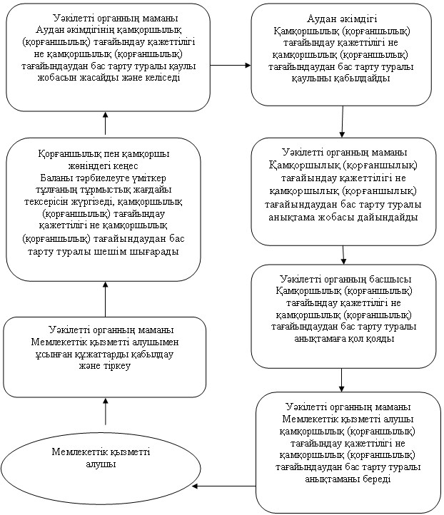
Май ауданы әкiмдiгiнiң
2013 жылғы 22 қаңтардағы
N 21/01 қаулысымен
бекiтiлген
"Қорғаншылық және қамқоршылық жөнінде анықтама беру"
мемлекеттік қызмет регламенті
1. Жалпы ережелер
1. "Қорғаншылық және қамқоршылық жөнінде анықтама беру" мемлекеттік қызметі (бұдан әрі – мемлекеттік қызмет).
2. Көрсетілетін мемлекеттік қызмет нысаны: ішінара автоматтандырылған.
3. Мемлекеттік қызмет "Қазақстан Республикасы Білім және ғылым министрлігі, жергілікті атқарушы органдар көрсететін білім және ғылым саласындағы мемлекеттік қызмет стандарттарын бекіту туралы" Қазақстан Республикасы Үкіметінің 2012 жылғы 31 тамыздағы N 1119 қаулысы негізінде көрсетіледі (бұдан әрі – Стандарт).
4. Мемлекеттік қызмет Павлодар облысы, Көктөбе селосы, Абылай Хан көшесі, 32, телефоны 8 (71838) 91-3-36, мекен-жайы бойынша орналасқан "Май ауданының білім бөлімі" мемлекеттік мекемесі арқылы көрсетіледі, (бұдан әрі – уәкілетті орган), жұмыс кестесі демалыс (сенбі, жексенбі) және мереке күндерін қоспағанда, сағат 13.00-ден 14.30-ға дейін түскі үзіліспен, сағат 9.00-ден 18.30-ға дейін, Көктөбе селосы, Сейфулин көшесі, 13, телефоны 8 (71838) 92-1-13 мекен-жайында орналасқан Республикалық мемлекеттік кәсіпорынының филиалы, "Павлодар облысы бойынша халыққа қызмет көрсету орталығы", Май ауданы бөлімі (бұдан әрі – Орталық), арқылы көрсетіледі, жұмыс кестесі демалыс (жексенбі) және мереке күндерін қоспағанда, күн сайын үзіліссіз, сағат 9.00-ден 19.00-ге дейін, сондай-ақ мемлекеттік қызметті алушы да электрондық цифрлы қолтаңба (бұдан әрі – ЭСҚ) болған жағдайда "электрондық үкіметтің" www.e.gov.kz веб-порталы (бұдан әрі – портал) арқылы көрсетеді.
5. Шалғайдағы елді мекен тұрғындарына мемлекеттік қызметтердің қолжетімділігін қамтамасыз ету мақсатында мемлекеттік қызметтерді Жылжымалы Орталықтар арқылы көрсетуге жол беріледі.
6. Мемлекеттік қызмет көрсетудің аяқталу нысаны:
1) Орталықта – стандартқа 3-қосымшаға сәйкес қағаз тасымалдағышта қорғаншылық және қамқоршылық жөнінде анықтама (бұдан әрі – анықтама) беру.
7. Мемлекеттік қызмет жеке тұлғаларға (бұдан әрі – мемлекеттік қызметті алушы) көрсетіледі.
8. Мемлекеттік қызмет көрсетудің мерзімдері:
Орталыққа жүгінген кезде:
1) мемлекеттік қызметті алушы жүгінген сәттен бастап мемлекеттік қызмет көрсету мерзімдері бес жұмыс күнін (құжаттарды қабылдаған күн және берген күн мемлекеттiк қызмет көрсету мерзiмiне кiрмейдi) құрайды;
2) қажетті құжаттарды тапсырған кезде кезекте күтудің рұқсат берiлген ең көп уақыты 20 минуттан аспайды;
3) жүгінген күні мемлекеттік қызметті алушыға қызмет көрсетудің рұқсат берiлген ең көп уақыты 20 минуттан аспайды;
4) анықтаманы немесе бас тарту туралы дәлелді жауапты алған кезде кезек күтудің рұқсат берiлген ең көп уақыты 20 минуттан аспайды.
9. Мемлекеттік қызмет тегін көрсетіледі.
2. Мемлекеттік қызмет көрсету процессіндегі
іс-әрекеттер тәртібін сипаттау
10. Мемлекеттік қызметті алушы осы мемлекеттік қызметті алу үшін стандарттың 11 тармағында көрсетілген құжаттарды ұсынуы тиіс.
Орталықта барлық құжат қабылдаған кезде мемлекеттік қызметті алушыға тиісті құжаттың қабылданғаны туралы қолхат беріледі, онда:
сұраныстың нөмірі мен қабылданған күні;
сұратылған мемлекеттік қызметтің түрі;
қоса берілген құжаттардың саны мен атаулары;
құжаттарды беру күні (уақыты) мен орны;
құжаттарды ресімдеуге өтінішті қабылдаған орталық қызметкерінің тегі, аты, әкесінің аты;
мемлекеттік қызметті алушының тегі, аты, әкесінің аты, оның байланыс деректері.
11. Стандарттың 16 тармағында қарастырылған негіздер бойынша мемлекеттік қызмет көрсетуден бас тартылады.
12. Мемлекеттік қызмет көрсету үрдісіне қатысатын құрылымдық-қызметтік бірліктер:
1) Уәкілетті органның маманы;
2) Уәкілетті органның бастығы.
13. Әрбір құрылымдық-қызметтік бірліктің оңай іс-әрекеттері (процедуралар, қызметтер, операциялар) реттілігінің текстілі кестелі сипаттамасы әрбір іс-әрекетті орындау мерзімі көрсетілуімен осы регламенттің 1-қосымшасында ұсынылған.
14. Іс-әрекеттердің логикалық реттілігі мен құрылымдық-қызметтік бірлік арасындағы өзара байланысын көрсететін схема осы регламенттің 2-қосымшасында көрсетілген.
3. Мемлекеттік қызметті көрсететін лауазымды
тұлғалардың жауапкершілігі
15. Лауазымды тұлғалар мемлекеттік қызмет көрсету тәртібін бұзғаны үшін Қазақстан Республикасының қолданыстағы заңнамасында бекітілген тәртіпке сай жауапкершілікке тартылады.
"Қорғаншылық және қамқоршылық
жөнінде анықтама беру"
мемлекеттік қызмет регламентіне
1-қосымша
Құрылымдық-қызметтік бірліктердің іс-әрекеттерін сипаттау
1. | Іс-әрекет (жұмыс барысы, ағымы) N | 1 | 2 | 3 | 4 | 5
2. | Құрылымдық-қызметтік бірліктің атауы | Уәкілетті органның маманы | Уәкілетті органның бастығы | Уәкілетті органның маманы | Уәкілетті органның бастығы | Уәкілетті органның маманы
3. | Іс-әрекет (үдерістің, процедураның, операцияның) атауы және олардың сипаттамасы | Орталық арқылы алынған құжаттарды тіркейді және бөлім бастығына қарауға жібереді | Түскен құжаттарды қарастыру | Хабарламаны немесе бас тарту себептерi көрсетiлген негізді жауаптың анықтама дайындау | Хабарламаны немесе бас тарту себептерi көрсетiлген негізді жауаптың жобасын қарастыру | Журналда тіркеу
4. | Аяқтау нысаны (деректер, құжаттар, ұйымдастырушылық-өкімдік шешім) | Құжаттарды тіркеу, бөлім бастығына қарауға жіберу | Қарар | Хабарламаны немесе бас тарту себептерi көрсетiлген жауаптың жобасы | Құжаттарға қол қою | Анықтама немесе бас тарту себептері көрсетілген негізді жауапты Орталыққа жіберу
5. | Орындау мерзімі | 20 минуттан аспайды | 1 жұмыс күні | 2 жұмыс күні | 2 жұмыс күні | 20 минуттан аспайды
6. | Келесі іс-әрекет нөмірі | 2 колонка | 3 колонка | 4 колонка | 5 колонка
"Қорғаншылық және қамқоршылық
жөнінде анықтама беру"
мемлекеттік қызмет регламентіне
2-қосымша
Әкімшілік іс-әрекеттердің логикалық реттілігі
арасындағы байланысты көрсететін схема
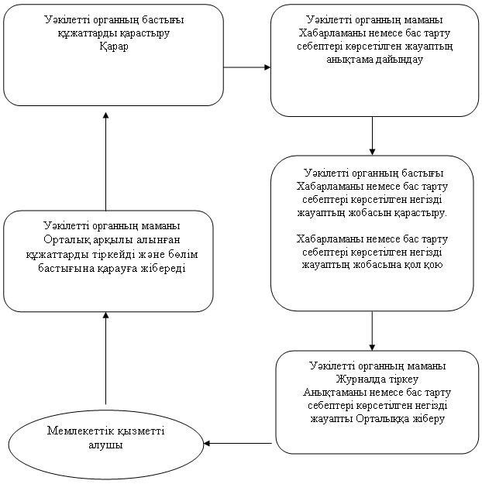
Май ауданы әкiмдiгiнiң
2013 жылғы 22 қаңтардағы
N 21/01 қаулысымен
бекiтiлген
"Зейнетақы қорларына, банктерге кәмелетке толмағандардың
салымдарына иелік ету үшін, Қазақстан Республикасы Ішкі
істер Министрлігі Жол полициясы комитетінің
аумақтық бөлімшелеріне кәмелетке толмаған балаларға
мұраны ресімдеу үшін анықтамалар беру"
мемлекеттік қызмет регламенті
1. Жалпы ережелер
1. "Зейнетақы қорларына, банктерге кәмелетке толмағандардың салымдарына иелік ету үшін, Қазақстан Республикасы Ішкі істер министрлігі Жол полициясы комитетінің аумақтық бөлімшелеріне кәмелетке толмаған балаларға мұраны ресімдеу үшін анықтамалар беру" мемлекеттік қызметті (бұдан әрі – мемлекеттік қызмет).
2. Көрсетілетін мемлекеттік қызмет нысаны: ішінара автоматтандырылған.
3. Мемлекеттік қызмет "Қазақстан Республикасы Білім және ғылым министрлігі, жергілікті атқарушы органдар көрсететін білім және ғылым саласындағы мемлекеттік қызмет стандарттарын бекіту туралы" Қазақстан Республикасы Үкіметінің 2012 жылғы 31 тамыздағы N 1119 қаулысы негізінде көрсетіледі (бұдан әрі – Стандарт).
4. Мемлекеттік қызмет, Павлодар облысы, Көктөбе селосы, Абылай Хан көшесі 32, телефоны 8 (71838) 91-3-36, мекен-жайында орналасқан "Май ауданының білім бөлімі" мемлекеттік мекемесі арқылы көрсетіледі, (бұдан әрі – уәкілетті орган), жұмыс кестесі демалыс (сенбі, жексенбі) және мереке күндерін қоспағанда, сағат 13.00-ден 14.30-ға дейін түскі үзіліспен, сағат 9.00-ден 18.30-ға дейін, Көктөбе селосы, Сейфулин көшесі, 13, телефоны 8 (71838) 92-1-13 мекен-жайында орналасқан Республикалық мемлекеттік кәсіпорынының филиалы, "Павлодар облысы бойынша халыққа қызмет көрсету орталығы", Май ауданы бөлімі (бұдан әрі – Орталық), арқылы көрсетіледі, жұмыс кестесі демалыс (жексенбі) және мереке күндерін қоспағанда, күн сайын үзіліссіз, сағат 9.00-ден 19.00-ге дейін, сондай-ақ мемлекеттік қызметті алушы да электрондық цифрлы қолтаңба (бұдан әрі – ЭСҚ) болған жағдайда "электрондық үкіметтің" www.e.gov.kz веб-порталы (бұдан әрі – портал) арқылы көрсетеді.
Шалғайдағы елді мекен тұрғындарына мемлекеттік қызметтердің қолжетімділігін қамтамасыз ету мақсатында мемлекеттік қызметтерді Жылжымалы Орталықтар арқылы көрсетуге жол беріледі.
5. Мемлекеттік қызмет жеке тұлғаларға (бұдан әрі – мемлекеттік қызметті алушы) көрсетіледі.
6. Мемлекеттік қызмет көрсетудің аяқталу нысаны:
орталықта – зейнетақы қорларына, банктерге кәмелетке толмағандардың салымдарына иелік ету, Қазақстан Республикасы Ішкі істер министрлігі Жол полициясы комитетінің аумақтық бөлімшелеріне кәмелетке толмаған балаға тиесілі мүлікпен әрекетті жүзеге асыру үшін анықтамалар (бұдан әрі – анықтама) беру не қағаз тасымалдағышта қызмет көрсетуден бас тарту туралы дәлелді жауап болып табылады.
7. Мемлекеттік қызмет көрсетудің мерзімдері:
Орталыққа жүгінген кезде:
1) мемлекеттік қызметті алушы жүгінген сәттен бастап мемлекеттік қызмет көрсету мерзімдері бес жұмыс күнін (құжаттарды қабылдаған күн және берген күн мемлекеттiк қызмет көрсету мерзiмiне кiрмейдi) құрайды;
2) қажетті құжаттарды тапсырған кезде кезекте күтудің рұқсат берiлген ең көп уақыты 20 минуттан аспайды;
3) жүгінген күні мемлекеттік қызметті алушыға қызмет көрсетудің рұқсат берiлген ең көп уақыты 20 минуттан аспайды;
4) анықтаманы немесе бас тарту туралы дәлелді жауапты алған кезде кезек күтудің рұқсат берiлген ең көп уақыты 20 минуттан аспайды.
2. Мемлекеттік қызмет көрсету процессіндегі
іс-әрекеттер тәртібін сипаттау
8. Мемлекеттік қызметті алушы осы мемлекеттік қызметті алу үшін стандарттың 11 тармағында көрсетілген құжаттарды ұсынуы тиіс.
Орталықта барлық құжаттарды қабылдаған кезде мемлекеттік қызметті алушыға тиісті құжаттардың қабылданғаны туралы қолхат беріледі, онда:
сұраныстың нөмірі мен қабылданған күні;
сұратылған мемлекеттік қызметтің түрі;
қоса берілген құжаттардың саны мен атаулары;
құжаттарды беру күні (уақыты) мен орны;
құжаттарды ресімдеуге өтінішті қабылдаған Орталық қызметкерінің тегі, аты, әкесінің аты;
мемлекеттік қызметті алушының тегі, аты, әкесінің аты, оның байланыс деректері.
9. Стандарттың 16 тармағында қарастырылған негіздер бойынша мемлекеттік қызмет көрсетуден бас тартылады.
10. Мемлекеттік қызмет көрсету үрдісіне қатысатын құрылымдық-қызметтік бірліктер:
1) Уәкілетті органның маманы;
2) Уәкілетті органның бастығы.
11. Әрбір құрылымдық-қызметтік бірліктің оңай іс-әрекеттері (процедуралар, қызметтер, операциялар) реттілігінің текстілі кестелі сипаттамасы әрбір іс-әрекетті орындау мерзімі көрсетілуімен осы регламенттің 1-қосымшасында ұсынылған.
12. Іс-әрекеттердің логикалық реттілігі мен құрылымдық-қызметтік бірлік арасындағы өзара байланысын көрсететін схема осы регламенттің 2-қосымшасында көрсетілген.
3. Мемлекеттік қызметті көрсететін лауазымды
тұлғалардың жауапкершілігі
13. Лауазымды тұлғалар мемлекеттік қызмет көрсету тәртібін бұзғаны үшін Қазақстан Республикасының қолданыстағы заңнамасында бекітілген тәртіпке сай жауапкершілікке тартылады.
"Зейнетақы қорларына, банктерге кәмелетке
толмағандардың салымдарына иелік ету үшін,
Қазақстан Республикасы Ішкі істер
министрлігі Жол полициясы комитетінің
аумақтық бөлімшелеріне кәмелетке толмаған
балаларға мұраны ресімдеу
үшін анықтамалар беру"
мемлекеттік қызмет регламентіне
1-қосымша
Құрылымдық-қызметтік бірліктердің іс-әрекеттерін сипаттау
1. | Іс-әрекет (жұмыс барысы, ағымы) N | 1 | 2 | 3 | 4 | 5
2. | Құрылымдық-қызметтік бірліктің атауы | Уәкілетті органның маманы | Уәкілетті органның бастығы | Уәкілетті органның маманы | Уәкілетті органның бастығы | Уәкілетті органның маманы
3. | Іс-әрекет (үдерістің, процедураның, операцияның) атауы және олардың сипаттамасы | Орталық арқылы алынған құжаттарды тіркейді және бөлім бастығына қарауға жібереді | Түскен құжаттарды қарастыру | Хабарламаны немесе бас тарту себептерi көрсетiлген негізді жауаптың анықтама дайындау | Хабарламаны немесе бас тарту себептерi көрсетiлген негізді жауаптың жобасын қарастыру | Журналда тіркеу
4. | Аяқтау нысаны (деректер, құжаттар, ұйымдастырушылық-өкімдік шешім) | Құжаттарды тіркеу, бөлім бастығына қарауға жіберу | Қарар | Хабарламаны немесе бас тарту себептерi көрсетiлген жауаптың жобасы | Құжаттарға қол қою | Анықтама немесе бас тарту себептері көрсетілген негізді жауапты Орталыққа жіберу
5. | Орындау мерзімі | 20 минуттан аспайды | 1 жұмыс күні | 2 жұмыс күні | 2 жұмыс күні | 20 минуттан аспайды
6. | Келесі іс-әрекет нөмірі | 2 колонка | 3 колонка | 4 колонка | 5 колонка
"Зейнетақы қорларына, банктерге кәмелетке
толмағандардың салымдарына иелік ету үшін,
Қазақстан Республикасы Ішкі істер
министрлігі Жол полициясы комитетінің
аумақтық бөлімшелеріне кәмелетке толмаған
балаларға мұраны ресімдеу
үшін анықтамалар беру"
мемлекеттік қызмет регламентіне
2-қосымша
Әкімшілік іс-әрекеттердің логикалық реттілігі
арасындағы байланысты көрсететін схема
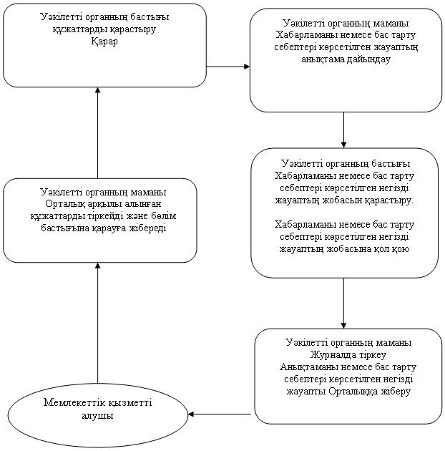
Май ауданы әкiмдiгiнiң
2013 жылғы 22 қаңтардағы
N 21/01 қаулысымен
бекiтiлген
"Кәмелетке толмағандарға меншік құқығында тиесілі
мүлікпен мәмілелерді ресімдеу үшін қорғаншылық
немесе қамқоршылық жөніндегі функцияларды жүзеге
асыратын органдардың анықтамаларын беру"
мемлекеттік қызмет регламенті
1. Жалпы ережелер
1. "Кәмелетке толмағандарға меншік құқығында тиесілі мүлікпен мәмілелерді ресімдеу үшін қорғаншылық немесе қамқоршылық жөніндегі функцияларды жүзеге асыратын органдардың анықтамаларын беру" мемлекеттік қызметті (бұдан әрі – мемлекеттік қызмет).
2. Көрсетілетін мемлекеттік қызмет нысаны: ішінара автоматтандырылған.
3. Мемлекеттік қызмет "Қазақстан Республикасы Білім және ғылым министрлігі, жергілікті атқарушы органдар көрсететін білім және ғылым саласындағы мемлекеттік қызмет стандарттарын бекіту туралы" Қазақстан Республикасы Үкіметінің 2012 жылғы 31 тамыздағы N 1119 қаулысы негізінде көрсетіледі (бұдан әрі – Стандарт).
4. Мемлекеттік қызмет Павлодар облысы, Көктөбе селосы, Абылай Хан көшесі, 32, телефоны 8 (71838) 91-3-36, мекен-жайында орналасқан "Май ауданының білім бөлімі" мемлекеттік мекемесі арқылы көрсетіледі, (бұдан әрі – уәкілетті орган), жұмыс кестесі демалыс (сенбі, жексенбі) және мереке күндерін қоспағанда, сағат 13.00-ден 14.30-ға дейін түскі үзіліспен, сағат 9.00-ден 18.30-ға дейін, Көктөбе селосы, Сейфулин көшесі, 13, телефоны 8 (71838) 92-1-13 мекен-жайында орналасқан Республикалық мемлекеттік кәсіпорынының филиалы, "Павлодар облысы бойынша халыққа қызмет көрсету орталығы", Май ауданы бөлімі (бұдан әрі – Орталық), арқылы көрсетіледі, жұмыс кестесі демалыс (жексенбі) және мереке күндерін қоспағанда, күн сайын үзіліссіз, сағат 9.00-ден 19.00-ге дейін, сондай-ақ мемлекеттік қызметті алушы да электрондық цифрлы қолтаңба (бұдан әрі – ЭСҚ) болған жағдайда "электрондық үкіметтің" www.e.gov.kz веб-порталы (бұдан әрі – портал) арқылы көрсетеді.
Шалғайдағы елді мекен тұрғындарына мемлекеттік қызметтердің қолжетімділігін қамтамасыз ету мақсатында мемлекеттік қызметтерді Жылжымалы Орталықтар арқылы көрсетуге жол беріледі.
5. Мемлекеттік қызмет жеке тұлғаларға (бұдан әрі – мемлекеттік қызметті алушы) көрсетіледі.
6. Мемлекеттік қызмет көрсетудің аяқталу нысаны:
орталықта – Кәмелетке толмағандарға меншік құқығында тиесілі мүлікпен мәмілелерді ресімдеу үшін қорғаншылық немесе қамқоршылық жөніндегі функцияларды жүзеге асыратын органдардың анықтамаларын (бұдан әрі – анықтама) қағаз тасымалдағышта беру.
7. Мемлекеттік қызмет көрсетудің мерзімдері:
Орталыққа жүгінген кезде:
1) мемлекеттік қызметті алушы (бұдан әрі - алушы) жүгінген сәттен бастап мемлекеттік қызмет көрсету мерзімдері бес жұмыс күнін (құжаттарды қабылдаған күн және берген күн мемлекеттiк қызмет көрсету мерзiмiне кiрмейдi) құрайды;
2) қажетті құжаттарды тапсырған кезде кезекте күтудің рұқсат берiлген ең көп уақыты 20 минуттан аспайды;
3) жүгінген күні мемлекеттік қызметті алушыға қызмет көрсетудің рұқсат берiлген ең көп уақыты 20 минуттан аспайды;
4) анықтаманы немесе бас тарту туралы дәлелді жауапты алған кезде кезек күтудің рұқсат берiлген ең көп уақыты 20 минуттан аспайды.
2. Мемлекеттік қызмет көрсету процессіндегі
іс-әрекеттер тәртібін сипаттау
8. Мемлекеттік қызметті алушы осы мемлекеттік қызметті алу үшін стандарттың 11 тармағында көрсетілген құжаттарды ұсынуы тиіс.
Орталықта барлық құжаттарды қабылдаған кезде мемлекеттік қызметті алушыға тиісті құжаттардың қабылданғаны туралы қолхат беріледі, онда:
сұраныстың нөмірі мен қабылданған күні;
сұратылған мемлекеттік қызметтің түрі;
қоса берілген құжаттардың саны мен атаулары;
құжаттарды беру күні (уақыты) мен орны;
құжаттарды ресімдеуге өтінішті қабылдаған Орталық қызметкерінің тегі, аты, әкесінің аты;
мемлекеттік қызметті алушының тегі, аты, әкесінің аты, оның байланыс деректері.
9. Стандарттың 16 тармағында қарастырылған негіздер бойынша мемлекеттік қызмет көрсетуден бас тартылады.
10. Мемлекеттік қызмет көрсету үрдісіне қатысатын құрылымдық-қызметтік бірліктер:
1) Уәкілетті органның маманы;
2) Уәкілетті органның бастығы.
11. Әрбір құрылымдық-қызметтік бірліктің оңай іс-әрекеттері (процедуралар, қызметтер, операциялар) реттілігінің текстілі кестелі сипаттамасы әрбір іс-әрекетті орындау мерзімі көрсетілуімен осы регламенттің 1-қосымшасында ұсынылған.
12. Іс-әрекеттердің логикалық реттілігі мен құрылымдық-қызметтік бірлік арасындағы өзара байланысын көрсететін схема осы регламенттің 2-қосымшасында көрсетілген.
3. Мемлекеттік қызметті көрсететін лауазымды
тұлғалардың жауапкершілігі
13. Лауазымды тұлғалар мемлекеттік қызмет көрсету тәртібін бұзғаны үшін Қазақстан Республикасының қолданыстағы заңнамасында бекітілген тәртіпке сай жауапкершілікке тартылады.
"Кәмелетке толмағандарға меншік құқығында
тиесілі мүлікпен мәмілелерді ресімдеу
үшін қорғаншылық немесе қамқоршылық
жөніндегі функцияларды жүзеге асыратын
органдардың анықтамаларын беру"
мемлекеттік қызмет регламентіне
1-қосымша
Құрылымдық-қызметтік бірліктердің іс-әрекеттерін сипаттау
1. | Іс-әрекет (жұмыс барысы, ағымы) N | 1 | 2 | 3 | 4 | 5
2. | Құрылымдық-қызметтік бірліктің атауы | Уәкілетті органның маманы | Уәкілетті органның бастығы | Уәкілетті органның маманы | Уәкілетті органның бастығы | Уәкілетті органның маманы
3. | Іс-әрекет (үдерістің, процедураның, операцияның) атауы және олардың сипаттамасы | Орталық арқылы алынған құжаттарды тіркейді және бөлім бастығына қарауға жібереді | Түскен құжаттарды қарастыру | Хабарламаны немесе бас тарту себептерi көрсетiлген негізді жауаптың анықтама дайындау | Хабарламаны немесе бас тарту себептерi көрсетiлген негізді жауаптың жобасын қарастыру | Журналда тіркеу
4. | Аяқтау нысаны (деректер, құжаттар, ұйымдастырушылық-өкімдік шешім) | Құжаттарды тіркеу, бөлім бастығына қарауға жіберу | Қарар | Хабарламаны немесе бас тарту себептерi көрсетiлген жауаптың жобасы | Құжаттарға қол қою | Анықтама немесе бас тарту себептері көрсетілген негізді жауапты Орталыққа жіберу
5. | Орындау мерзімі | 20 минуттан аспайды | 1 жұмыс күні | 2 жұмыс күні | 2 жұмыс күні | 20 минуттан аспайды
6. | Келесі іс-әрекет нөмірі | 2 колонка | 3 колонка | 4 колонка | 5 колонка
"Кәмелетке толмағандарға меншік құқығында
тиесілі мүлікпен мәмілелерді ресімдеу
үшін қорғаншылық немесе қамқоршылық
жөніндегі функцияларды жүзеге асыратын
органдардың анықтамаларын беру"
мемлекеттік қызмет регламентіне
2-қосымша
Әкімшілік іс-әрекеттердің логикалық реттілігі
арасындағы байланысты көрсететін схема
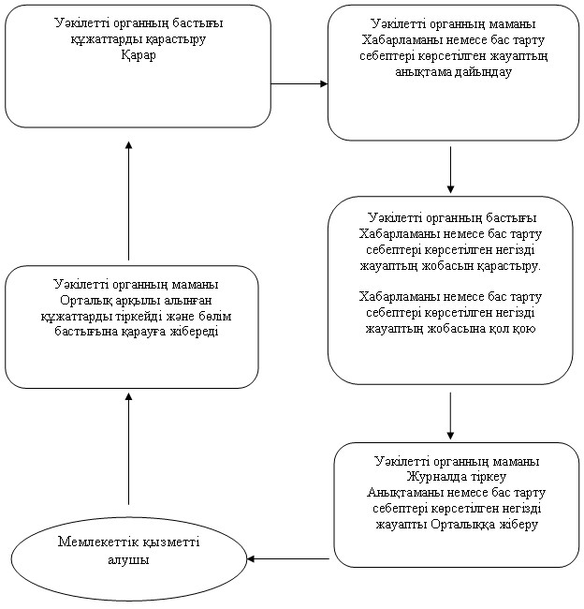
Май ауданы әкiмдiгiнiң
2013 жылғы 22 қаңтардағы
N 21/01 қаулысымен
бекiтiлген
"Жалпы білім беретін мектептерде білім алушылар мен
тәрбиеленушілердің жекелеген санаттарына тегін
тамақтандыруды ұсыну үшін құжаттар қабылдау"
мемлекеттік қызмет регламенті
1. Жалпы ережелер
1. "Жалпы білім беретін мектептерде білім алушылар мен тәрбиеленушілердің жекелеген санаттарына тегін тамақтандыруды ұсыну үшін құжаттар қабылдау" мемлекеттік қызметі (бұдан әрі – мемлекеттік қызмет).
2. Көрсетілетін мемлекеттік қызметтің нысаны: автоматтандырылмаған.
3. Мемлекеттік қызмет "Қазақстан Республикасы Білім және ғылым министрлігі, жергілікті атқарушы органдар көрсететін білім және ғылым саласындағы мемлекеттік қызмет стандарттарын бекіту туралы" Қазақстан Республикасы Үкіметінің 2012 жылғы 31 тамыздағы N 1119 қаулысы негізінде көрсетіледі (бұдан әрі – Стандарт).
4. Мемлекеттік қызмет осы регламентке 1, 2-қосымшаларға сәйкес аудандағы жергілікті атқарушы органдары жүзеге асырады.
Мемлекеттік қызмет оқу жылы бойы көрсетіледі:
белгіленген жұмыс кестесіне сәйкес жұмыс және мереке күндерін қоспағанда, түскі үзіліспен сағат 9.00-ден 18.00-ге дейін.
5. Мемлекеттік қызмет мемлекеттік мекемелердегі білім алушылар мен тәрбиеленушілерге (бұдан әрі – мемлекеттік қызметті алушы).
6. Көрсетілетін мемлекеттік қызметтің аяқталу нәтижесі Стандарттың 5-қосымшасына сәйкес жалпы білім беретін мектепте тегін ыстық тамақпен қамтамасыз етілгені туралы анықтаманы қағаз түрінде бере отырып, жалпы білім беретін мектептерде оқушылар мен тәрбиеленушілердің жеке санаттарына тегін ыстық тамақ беру немесе қызмет көрсетуден бас тартатыны жөнінде дәлелді жауап болып табылады.
2. Мемлекеттік қызмет көрсету тәртібіне талаптар
7. Мемлекеттік қызмет көрсетудің мерзімдері:
1) мемлекеттiк қызмет алу үшін өтініш беру бес жұмыс күнін (өтініш түскен мерзімнен бастап 5 күн ішінде) құрайды;
2) өтініш беруші жүгінген күні сол жерде көрсетілген мемлекеттік қызметті алуға дейінгі күтудің барынша шекті уақыты (тіркеу кезінде) – 30 минуттан аспайды;
3) өтініш беруші жүгінген күні сол жерде көрсетілген мемлекеттік қызметті алушыға қызмет көрсетудің барынша шекті уақыты (тіркеу кезінде) – 30 минуттан аспайды.
3. Мемлекеттік қызмет көрсету үрдісіндегі әрекеттер
(өзара қызметтер) тәртібін сипаттау
8. Мемлекеттік қызметті алу үшін алушы ауданның білім беру ұйымына Стандарттың 11-тармағында белгіленген құжаттарды ұсынады.
Мемлекеттік қызметті алу үшін барлық құжаттарды тапсыру кезінде мемлекеттік қызметті алушыға қызметті алатын күнін көрсете отырып, қолхат берген ауданның білім беру ұйымының жауапты қызметкерінің тегі, аты, әкесінің аты, өтінішті қабылдаған күні мен нөмірі көрсетілген қажетті құжаттарды қабылдап алғаны жөнінде қолхат беріледі.
Мемлекеттік қызметті көрсету үшін құжаттарды қабылдау ауданның білім беру ұйымының бір жауапты қызметкерімен жүзеге асырылады.
9. Мемлекеттік қызметті ұсынудан бас тартуға мемлекеттік қызметті алушының Стандарттың 11-тармағында көрсетілген құжаттарды толық тапсырмауы негіз болады.
10. Мемлекеттік қызмет көрсету үдерісінде мынадай құрылымдық-функционалды бірліктер қатыстырылған:
1) Ауданның білім беру ұйымының жауапты қызметкері;
2) Ауданның білім беру ұйымының басшысы;
3) Селолық округ әкімі аппаратының учаскелік комиссиясы.
11. Әрбір құрылымдық-қызметтік бірліктің оңай іс-әрекеттері (процедуралар, қызметтер, операциялар) реттілігінің текстілі кестелі сипаттамасы әрбір іс-әрекетті орындау мерзімі көрсетілуімен осы регламенттің 3-қосымшасында ұсынылған.
12. Іс-әрекеттердің логикалық реттілігі мен құрылымдық-қызметтік бірлік арасындағы өзара байланысын көрсететін схема осы регламенттің 4-қосымшасында көрсетілген.
4. Мемлекеттік қызметті көрсететін лауазымды
адамдардың жауапкершілігі
13. Лауазымды тұлғалар мемлекеттік қызмет көрсету тәртібін бұзғаны үшін Қазақстан Республикасының қолданыстағы заңнамасында бекітілген тәртіпке сай жауапкершілікке тартылады.
"Жалпы білім беретін мектептерде білім
алушылар мен тәрбиеленушілердің жекелеген
санаттарына тегін тамақтандыруды
ұсыну үшін құжаттар қабылдау"
мемлекеттік қызмет регламентіне
1-қосымша
Май ауданының ауылдар, селолық округтер
әкiмдерi аппараттарының тiзбесi
р/с N | Ауыл немесе селолық округi әкiмi аппаратының атауы | Байланыс телефоны | Заңды мекен жайы | Сайт мекен жайы
1 | "Қаратерек селолық округі әкімінің аппараты" мемлекеттік мекемесі | 8(71838)97266 | Май ауданы Каратерек ауылы, Баймуратов көшесі, 21 үй | Жоқ
2 | "Май селолық әкімінің аппараты" мемлекеттік мекемесі | 8(71838)90210 | Май ауданы, Май ауылы, Абылайхан көшесі, 13 үй | Жоқ
3 | "Қазан селолық округі әкімінің аппараты" мемлекеттік мекемесі | 8(71838)99230 | Май ауданы Жумыскер ауылы, Бокин көшесі, 2 үй | Жоқ
4 | "Саты селолық округі әкімінің аппараты" мемлекеттік мекемесі | 8(71838)40401 | Май ауданы Саты ауылы, Исатай көшесі, 12 үй | Жоқ
5 | "Малайсары селолық округі әкімінің аппараты" мемлекеттік мекемесі | 8(71838)95230 | Май ауданы Малайсары ауылы, Абай көшесі, 30 үй | Жоқ
6 | "Кеңтүбек селолық округі әкімінің аппараты" мемлекеттік мекемесі | 8(71838)91499 | Май ауданы Кентүбек ауылы, Ленин көшесі, 17 үй | Жоқ
7 | "Көктөбе селолық округі әкімінің аппараты" мемлекеттік мекемесі | 8(71838)91511 | Май ауданы, Көктөбе ауылы, Қазбек би көшесі, 24 үй | Жоқ
8 | "Баскөл селолық округі әкімінің аппараты" мемлекеттік мекемесі | 8(71838)94350 | Май ауданы, Баскөл ауылы, Балкенов көшесі, 18 үй | Жоқ
9 | "Майтүбек ауылы әкімінің аппараты" мемлекеттік мекемесі | 8(71838)90330 | Май ауданы, Майтүбек ауылы, Целинная көшесі, 27 үй | Жоқ
10 | "Ақжар ауылы әкімінің аппараты" мемлекеттік мекемесі | 8(71843)92210 | Май ауданы, Ақжар ауылы, Құрманғазы көшесі, 1 үй | Жоқ
11 | "Ақшиман селолық округі әкімінің аппараты" мемлекеттік мекемесі | 8(71843)96223 | Май ауданы, Ақшиман ауылы, Желтоқсан көшесі, 1 үй | Жоқ
"Жалпы білім беретін мектептерде білім
алушылар мен тәрбиеленушілердің жекелеген
санаттарына тегін тамақтандыруды
ұсыну үшін құжаттар қабылдау"
мемлекеттік қызмет регламентіне
2-қосымша
Май ауданы білім ұйымдарының тізімі
N р/с | Елді мекеннің атауы | Жалпы білім беретін мекеме | Байланыс мәліметтер
1 | Павлодар облысы, Май ауданы, Ақжар ауылы | "Ақжар ЖОББМ" мемлекеттік мекемесі | Телефон: 8(71843) 92293, Е-mail: akzhar @mail.ru
2 | Павлодар облысы, Май ауданы, Май ауылы | "Май ЖОББМ" мемлекеттік мекемесі | Телефон: 8(71838) 98230, Е-mail: mai_oo@mail.ru
3 | Павлодар облысы, Май ауданы, Қаратерек ауылы | "Қаратерек ЖОББМ" мемлекеттік мекемесі | Телефон: 8(71838) 97231, Е-mail: karaterek@mail.ru
4 | Павлодар облысы, Май ауданы, Майтүбек ауылы | "Майтүбек ЖОББМ" мемлекеттік мекемесі | Телефон: 8(71838) 90211, Е-mail: tolkyN72@mail.ru
5 | Павлодар облысы, Май ауданы, Қызыл Еңбек ауылы | "Қазақстан ЖОББМ" мемлекеттік мекемесі | Телефон: 8(71838) 40605, Е-mail: kazakztaN@mail.ru
6 | Павлодар облысы, Май ауданы, Жұмыскер ауылы | "Қазан ЖОББМ" мемлекеттік мекемесі | Телефон: 8(71838) 99235, Е-mail: kazaN_@mail.ru
7 | Павлодар облысы, Май ауданы, Саты ауылы | "Саты ЖОББМ" мемлекеттік мекемесі | Телефон: 8(71838) 40403, Е-mail: satu_1968@mail.ru
8 | Павлодар облысы, Май ауданы, Малайсары ауылы | "Малайсары ЖОББМ" мемлекеттік мекемесі | Телефон: 8(71838) 95231, Е-mail: malaisary@mail.ru
9 | Павлодар облысы, Май ауданы, Кентүбек ауылы | "Жалтыр ЖОББМ" мемлекеттік мекемесі | Телефон: 8(71838) 91255, Е-mail: keNtubek_mektep@mail.ru
10 | Павлодар облысы, Май ауданы, Көктөбе ауылы | "Е.Мұқашев атындағы ЖОББМ" мемлекеттік мекемесі | Телефон: 8(71838) 91192, Е-mail: mukasheva91192@mail.ru
11 | Павлодар облысы, Май ауданы, Баскөл ауылы | "А.Иманов атындағы ЖОББ мектеп-лицей" мемлекеттік мекемесі | Телефон: 8(71838) 94296, Е-mail: imaNov_mektep@mail.ru
12 | Павлодар облысы, Май ауданы, Көктөбе ауылы | "Көктөбе ЖОББМ" мемлекеттік мекемесі | Телефон: 8(71838) 91364, Е-mail: koktobeschoola@mail.ru
13 | Павлодар облысы, Май ауданы, Ақшиман ауылы | "Ақшиман ЖОББМ" мемлекеттік мекемесі | Телефон: 8(71843) 96216, Е-mail: akzchimaNskola@mail.ru
"Жалпы білім беретін мектептерде білім
алушылар мен тәрбиеленушілердің жекелеген
санаттарына тегін тамақтандыруды
ұсыну үшін құжаттар қабылдау"
мемлекеттік қызмет регламентіне
3-қосымша
Құрылымдық-қызметтік бірліктердің іс-әрекеттерін сипаттау
Негізгі үрдістің іс-әрекеті (жұмыстың барысы, ағымы)
1 | іс-әрекеттің (жұмыстың барысы, ағымы) N | 1 | 2 | 3 | 4 | 5
2 | Бірліктердің атауы | Білім беру ұйымының жауапты қызметкері | Селолық округ әкімдігінің учаскелік комиссиясы | Білім беру ұйымының жауапты қызметкері | Білім беру ұйымының басшысы | Білім беру ұйымының жауапты қызметкері
3 | іс-әрекеттің (үдерістің, операция процедураларының) аталуы және оның сипаттамасы | Мемлекеттік қызметті алушымен ұсынылған құжаттарды қабылдайды және тіркейді | Тегін тамақтануды алуға үміткердің үй-тұрмыс жағдайын тексеруді жүргізеді және үй-тұрмыс жағдайын тексеру актісін жасайды | Тегін тамақтануды ұсыну туралы анықтаманың не қызметті ұсынудан бас тарту туралы дәлелді жауаптың жобасын дайындайды | Тегін тамақтануды ұсыну туралы анықтамаға не қызметті ұсынудан бас тарту туралы дәлелді жауапқа қол қояды | Алушыға тегін тамақтануды ұсыну туралы анықтаманы не қызметті ұсынудан бас тарту туралы дәлелді жауапты береді
4 | Аяқтау түрі (деректер, құжат, ұйымдастыру-реттеу шешімі) | Қажетті құжаттарды алғаны туралы қолхат | Үй-тұрмыс жағдайын тексеру актісі | Тегін тамақтануды ұсыну туралы анықтаманың не қызмет ұсынудан бас тарту туралы дәлелді жауаптың жобасы | Тегін тамақтануды ұсыну туралы анықтама не қызметті ұсынудан бас тарту туралы дәлелді жауап | Тегін тамақтануды ұсыну туралы анықтаманы не қызметті ұсынудан бас тарту туралы дәлелді жауап
5 | Орындалу мерзімі | 30 минуттан аспайды | 1 жұмыс күні | 1 жұмыс күні | 1 жұмыс күні | 30 минуттан аспайды
6 | Келесі іс-әрекеттің N | 2 | 3 | 4 | 5
"Жалпы білім беретін мектептерде білім
алушылар мен тәрбиеленушілердің жекелеген
санаттарына тегін тамақтандыруды
ұсыну үшін құжаттар қабылдау"
мемлекеттік қызмет регламентіне
4-қосымша
Әкімшілік іс-әрекеттердің логикалық реттілігі
арасындағы байланысты көрсететін схема
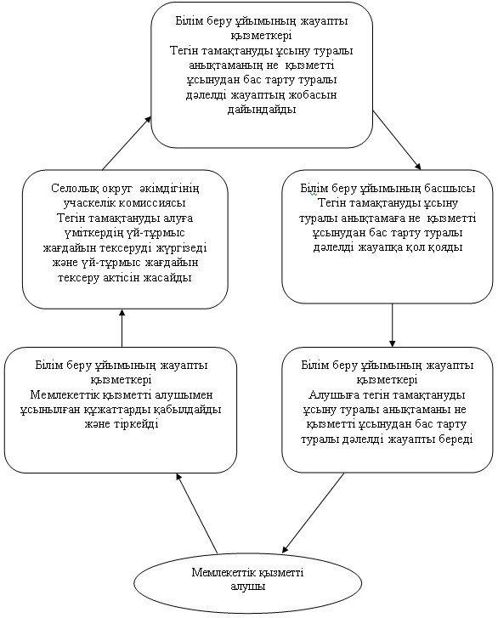
Май ауданы әкiмдiгiнiң
2013 жылғы 22 қаңтардағы
N 21/01 қаулысымен
бекiтiлген
"Бастауыш, негізгі орта, жалпы орта білім беру ұйымдарына
денсаулығына байланысты ұзақ уақыт бойы бара алмайтын балаларды
үйде жеке тегін оқытуды ұйымдастыру үшін құжаттарды қабылдау"
мемлекеттік қызмет регламенті
1. Жалпы ережелер
1. "Бастауыш, негізгі орта, жалпы орта білім беру ұйымдарына денсаулығына байланысты ұзақ уақыт бойы бара алмайтын балаларды үйде жеке тегін оқытуды ұйымдастыру үшін құжаттарды қабылдау" мемлекеттік қызметі (бұдан әрі – мемлекеттік қызмет).
2. Көрсетілетін мемлекеттік қызметтің нысаны: автоматтандырылмаған.
3. Мемлекеттік қызмет "Қазақстан Республикасы Білім және ғылым министрлігі, жергілікті атқарушы органдар көрсететін білім және ғылым саласындағы мемлекеттік қызмет стандарттарын бекіту туралы" Қазақстан Республикасы Үкіметінің 2012 жылғы 31 тамыздағы N 1119 қаулысы негізінде көрсетіледі (бұдан әрі – Стандарт).
4. Мемлекеттік қызмет денсаулық жағдайына байланысты уақытша немесе үнемі білім беру ұйымдарына бару мүмкіндігі жоқ жеке тұлғаларға (бұдан әрі – мемлекеттік қызметті алушы).
Мемлекеттік қызмет осы регламентке 1-қосымшаға сәйкес Май ауданының жалпы орта білім беретін ұйымдарымен (бұдан әрі – білім беру ұйымы), демалыс және мереке күндерін қоспағанда, сағат 13.00-ден 14.00-ге дейінгі түскі үзіліспен күн сайын сағат 9.00-ден 17.00-ге көрсетіледі.
5. Көрсетiлетiн мемлекеттiк қызметтiң аяқтау нысаны білім беру ұйымының бұйрығы немесе мемлекеттiк қызмет көрсетуден бас тартатыны жөнінде дәлелдi жауап болып табылады.
2. Мемлекеттік қызмет көрсетудің тәртібі
6. Мемлекеттік қызмет көрсетудің мерзімдері:
1) мемлекеттiк қызметті алушы қажетті құжаттарды тапсырған сәттен бастап – 3 жұмыс күні.
3. Мемлекеттік қызмет көрсету үрдісіндегі әрекеттер
(өзара қызметтер) тәртібін сипаттау
7. Мемлекеттік қызметті алу үшін мемлекеттік қызметті алушы білім беру ұйымына Стандарттың 11-тармағында көрсетілген құжаттарды ұсынады.
Мемлекеттік қызметті алу үшін қажетті құжаттарды тапсыру кезінде мемлекеттік қызметті алушыға алатын күні белгіленген тізімдеме беріледі.
Мемлекеттік қызметті көрсету үшін құжаттарды қабылдау білім беру ұйымының жауапты қызметкерімен жүзеге асырылады.
8. Білім беру ұйымы стандарттың 11-тармағында қарастырылған құжаттар пакеті толық ұсынылмаған жағдайда мемлекеттік қызметті алушыға себептерін көрсете отырып, қызмет көрсетуден бас тартылғаны туралы хабарлайды.
9. Мемлекеттік қызмет көрсету үдерісінде мынадай құрылымдық-функционалды бірліктер қатыстырылған:
1) Ауданның білім беру ұйымының жауапты қызметкері;
2) Ауданның білім беру ұйымының басшысы.
10. Әрбір құрылымдық-қызметтік бірліктің оңай іс-әрекеттері (процедуралар, қызметтер, операциялар) реттілігінің текстілі кестелі сипаттамасы әрбір іс-әрекетті орындау мерзімі көрсетілуімен осы регламенттің 2-қосымшасында ұсынылған.
11. Іс-әрекеттердің логикалық реттілігі мен құрылымдық-қызметтік бірлік арасындағы өзара байланысын көрсететін схема осы регламенттің 3-қосымшасында көрсетілген.
4. Мемлекеттік қызметті көрсететін лауазымды
адамдардың жауапкершілігі
12. Лауазымды тұлғалар мемлекеттік қызмет көрсету тәртібін бұзғаны үшін Қазақстан Республикасының қолданыстағы заңнамасында бекітілген тәртіпке сай жауапкершілікке тартылады.
"Бастауыш, негізгі орта, жалпы орта
білім беру ұйымдарына денсаулығына
байланысты ұзақ уақыт бойы бара
алмайтын балаларды үйде жеке
тегін оқытуды ұйымдастыру
үшін құжаттарды қабылдау"
мемлекеттік қызмет регламентіне
1-қосымша
Май ауданы білім ұйымдарының тізімі
N р/с | Елді мекеннің атауы | Жалпы білім беретін мекеме | Байланыс мәліметтер
1 | Павлодар облысы, Май ауданы, Ақжар ауылы | "Ақжар ЖОББМ" Мемлекеттік мекеме | Телефон: 8(71843) 92293, Е-mail: akzhar @mail.ru
2 | Павлодар облысы, Май ауданы, Май ауылы | "Май ЖОББМ" Мемлекеттік мекеме | Телефон: 8(71838) 98230, Е-mail: mai_oo@mail.ru
3 | Павлодар облысы, Май ауданы, Қаратерек ауылы | "Қаратерек ЖОББМ" Мемлекеттік мекеме | Телефон: 8(71838) 97231, Е-mail: karaterek@mail.ru
4 | Павлодар облысы, Май ауданы, Майтүбек ауылы | "Майтүбек ЖОББМ" Мемлекеттік мекеме | Телефон: 8(71838) 90211, Е-mail: tolkyn72@mail.ru
5 | Павлодар облысы, Май ауданы, Қызыл Еңбек ауылы | "Қазақстан ЖОББМ" Мемлекеттік мекеме | Телефон: 8(71838) 40605, Е-mail: kazakztan@mail.ru
6 | Павлодар облысы, Май ауданы, Жұмыскер ауылы | "Қазан ЖОББМ" Мемлекеттік мекеме | Телефон: 8(71838) 99235, Е-mail: kazan_@mail.ru
7 | Павлодар облысы, Май ауданы, Саты ауылы | "Саты ЖОББМ" Мемлекеттік мекеме | Телефон: 8(71838) 40403, Е-mail: satu_1968@mail.ru
8 | Павлодар облысы, Май ауданы, Малайсары ауылы | "Малайсары ЖОББМ" Мемлекеттік мекеме | Телефон: 8(71838) 95231, Е-mail: malaisary@mail.ru
9 | Павлодар облысы, Май ауданы, Кентүбек ауылы | "Жалтыр ЖОББМ" Мемлекеттік мекеме | Телефон: 8(71838) 91255, Е-mail: kentubek_mektep@mail.ru
10 | Павлодар облысы, Май ауданы, Көктөбе ауылы | "Е.Мұқашев атындағы ЖОББМ" Мемлекеттік мекеме | Телефон: 8(71838) 91192, Е-mail: mukasheva91192@mail.ru
11 | Павлодар облысы, Май ауданы, Баскөл ауылы | "А.Иманов атындағы ЖОББ мектеп-лицей" Мемлекеттік мекеме | Телефон: 8(71838) 94296, Е-mail: imanov_mektep@mail.ru
12 | Павлодар облысы, Май ауданы, Көктөбе ауылы | "Көктөбе ЖОББМ" Мемлекеттік мекеме | Телефон: 8(71838) 91364, Е-mail: koktobeschoola@mail.ru
13 | Павлодар облысы, Май ауданы, Ақшиман ауылы | "Ақшиман ЖОББМ" Мемлекеттік мекеме | Телефон: 8(71843) 96216, Е-mail: akzchimanskola@mail.ru
"Бастауыш, негізгі орта, жалпы орта
білім беру ұйымдарына денсаулығына
байланысты ұзақ уақыт бойы бара
алмайтын балаларды үйде жеке
тегін оқытуды ұйымдастыру
үшін құжаттарды қабылдау"
мемлекеттік қызмет регламентіне
2-қосымша
Құрылымдық-қызметтік бірліктердің іс-әрекеттерін сипаттау
Негізгі үрдістің іс-әрекеті (жұмыстың барысы, ағымы)
N п/п | Іс-әрекеттің (жұмыстың барысы, ағымы) N | 1 | 2 | 3
1 | Бірліктердің атауы | Білім беру ұйымының басшысы | Білім беру ұйымының жауапты қызметкері | Білім беру ұйымының басшысы
2 | Іс-әрекеттің (үдерістің, операция процедураларының) аталуы және оның сипаттамасы | Мемлекеттік қызметті алушымен ұсынылған құжаттарды қабылдау, қажетті құжаттарды қабылдағаны туралы қолхат беру | Бұйрықтың немесе қызметті ұсынудан бас тарту туралы дәлелді жауаптың жобасын дайындайды | Бұйрыққа немесе қызметті ұсынудан бас тарту туралы дәлелді жауапқа қол қояды және мемлекеттік қызметті алушыға береді
3 | Аяқтау түрі (деректер, құжат, ұйымдастыру-реттеу шешімі) | Алатын күні белгіленген тізімдеме | Бұйрықтың жобасы немесе қызмет ұсынудан бас тарту туралы дәлелді жауап | Бұйрық немесе қызмет ұсынудан бас тарту туралы дәлелді жауап
4 | Орындалу мерзімі | 30 минуттан аспайды | 1 жұмыс күні | 30 минуттан аспайды
5 | Келесі іс-әрекеттің N | 2 | 3
"Бастауыш, негізгі орта, жалпы орта
білім беру ұйымдарына денсаулығына
байланысты ұзақ уақыт бойы бара
алмайтын балаларды үйде жеке
тегін оқытуды ұйымдастыру
үшін құжаттарды қабылдау"
мемлекеттік қызмет регламентіне
3-қосымша
Әкімшілік іс-әрекеттердің логикалық реттілігі
арасындағы байланысты көрсететін схема
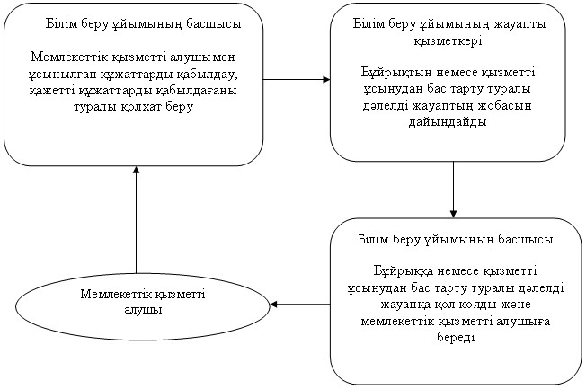
Май ауданы әкiмдiгiнiң
2013 жылғы 22 қаңтардағы
N 21/01 қаулысымен
бекiтiлген
"Бастауыш, негізгі орта, жалпы орта білім берудің жалпы
білім беретін бағдарламалары бойынша оқыту үшін
ведомстволық бағыныстылығына қарамастан білім беру
ұйымдарына құжаттарды қабылдау және оқуға қабылдау"
мемлекеттік қызмет регламенті
1. Жалпы ережелер
1. "Бастауыш, негізгі орта, жалпы орта білім берудің жалпы білім беретін бағдарламалары бойынша оқыту үшін ведомстволық бағыныстылығына қарамастан білім беру ұйымдарына құжаттарды қабылдау және оқуға қабылдау" мемлекеттік қызметі (бұдан әрі – мемлекеттік қызмет).
2. Көрсетілетін мемлекеттік қызмет нысаны: автоматтандырылмаған.
3. Мемлекеттік қызмет "Қазақстан Республикасы Білім және ғылым министрлігі, жергілікті атқарушы органдар көрсететін білім және ғылым саласындағы мемлекеттік қызмет стандарттарын бекіту туралы" Қазақстан Республикасы Үкіметінің 2012 жылғы 31 тамыздағы N 1119 қаулысы негізінде көрсетіледі (бұдан әрі – Стандарт).
4. Мемлекеттік қызмет Қазақстан Республикасының 7-18 жастағы азаматтарына (бұдан әрі – мемлекеттік қызметті алушы).
Мемлекеттік қызмет осы регламентке 1-қосымшаға сәйкес Май ауданының білім беру жалпы орта ұйымдарымен (бұдан әрі – білім ұйымдары) көрсетіледі.
Мемлекеттік қызмет көрсету демалыс және мереке күндерін қоспағанда, күн сайын сағат 9.00-ден 13.00-ге дейін жүзеге асырылады.
5. Көрсетiлетiн мемлекеттiк қызметтiң аяқталу нәтижесi білім ұйымға қабылдау туралы білім ұйымының жалпы бұйрығы немесе мемлекеттiк қызмет көрсетуден бас тартатыны жөнінде дәлелдi жауап болып табылады.
2. Мемлекеттік қызмет көрсетудің тәртібі
6. Мемлекеттік қызмет көрсетудің мерзімі мемлекеттік қызметті алушы қажетті құжаттарды тапсырғаннан кейін бір жұмыс күнін құрайды:
1) өтініш берілген күні (тіркеу кезінде) сол жерде көрсетілетін мемлекеттік қызметті алуға дейінгі күту уақыты – 30 минут;
2) өтініш берілген күні сол жерде көрсетілетін мемлекеттік қызметті алушыға қызмет көрсету уақыты – 30 минуттан аспауы керек.
Көрсетілетін мемлекеттік қызметтің соңғы нәтижесін (білім беру ұйымына оқуға қабылдау туралы бұйрық) алу мерзімі – 3 айдан аспауы керек, себебі оқуға қабылдау туралы бұйрық барлық білім алушылар үшін ортақ болып табылады.
7. Мемлекеттік қызметті ұсынудан бас тартуға негіз Стандарттың 16-тармағында аталған.
8. Мемлекеттік қызметті көрсету үшін құжаттарды қабылдау білім беру ұйымының бір жауапты қызметкерімен жүзеге асырылады.
3. Мемлекеттік қызмет көрсету үрдісіндегі әрекеттер
(өзара қызметтер) тәртібін сипаттау
9. Мемлекеттік қызметті алу үшін мемлекеттік қызметті алушы білім беру ұйымына Стандарттың 11-тармағында көрсетілген құжаттарды ұсынады.
10. Мемлекеттік қызметті алу үшін құжаттарды тапсыру кезінде мемлекеттік қызметті алушыға қажет құжаттардың қабылданғаны туралы қолхат беріледі, онда:
1) өтінішті қабылдау нөмірі және уақыты;
2) құжаттардың саны мен атауы;
3) құжаттарды қабылдаушы жауапты тұлғаның тегі, аты, әкесінің аты.
11. Мемлекеттік қызмет көрсету үдерісінде мынадай құрылымдық-функционалды бірліктер қатыстырылған:
1) білім беру ұйымының жауапты қызметкері;
2) білім беру ұйымының басшысы.
12. Әрбір құрылымдық-қызметтік бірліктің оңай іс-әрекеттері (процедуралар, қызметтер, операциялар) реттілігінің текстілі кестелі сипаттамасы әрбір іс-әрекетті орындау мерзімі көрсетілуімен осы регламенттің 2-қосымшасында ұсынылған.
13. Іс-әрекеттердің логикалық реттілігі мен құрылымдық-қызметтік бірлік арасындағы өзара байланысын көрсететін схема осы регламенттің 3-қосымшасында көрсетілген.
4. Мемлекеттік қызметті көрсететін лауазымды
адамдардың жауапкершілігі
14. Лауазымды тұлғалар мемлекеттік қызмет көрсету тәртібін бұзғаны үшін Қазақстан Республикасының қолданыстағы заңнамасында бекітілген тәртіпке сай жауапкершілікке тартылады.
"Бастауыш, негізгі орта, жалпы орта білім
берудің жалпы білім беретін бағдарламалары
бойынша оқыту үшін ведомстволық бағыныстылығына
қарамастан білім беру ұйымдарына құжаттарды
қабылдау және оқуға қабылдау"
мемлекеттік қызмет регламентіне
1-қосымша
Май ауданы білім ұйымдарының тізімі
N р/с | Елді мекеннің атауы | Жалпы білім беретін мекеме | Байланыс мәліметтер
1 | Павлодар облысы, Май ауданы, Ақжар ауылы | "Ақжар ЖОББМ" Мемлекеттік мекеме | Телефон: 8(71843) 92293, Е-mail: akzhar @mail.ru
2 | Павлодар облысы, Май ауданы, Май ауылы | "Май ЖОББМ" Мемлекеттік мекеме | Телефон: 8(71838) 98230, Е-mail: mai_oo@mail.ru
3 | Павлодар облысы, Май ауданы, Қаратерек ауылы | "Қаратерек ЖОББМ" Мемлекеттік мекеме | Телефон: 8(71838) 97231, Е-mail: karaterek@mail.ru
4 | Павлодар облысы, Май ауданы, Майтүбек ауылы | "Майтүбек ЖОББМ" Мемлекеттік мекеме | Телефон: 8(71838) 90211, Е-mail: tolkyn72@mail.ru
5 | Павлодар облысы, Май ауданы, Қызыл Еңбек ауылы | "Қазақстан ЖОББМ" Мемлекеттік мекеме | Телефон: 8(71838) 40605, Е-mail: kazakztan@mail.ru
6 | Павлодар облысы, Май ауданы, Жұмыскер ауылы | "Қазан ЖОББМ" Мемлекеттік мекеме | Телефон: 8(71838) 99235, Е-mail: kazan_@mail.ru
7 | Павлодар облысы, Май ауданы, Саты ауылы | "Саты ЖОББМ" Мемлекеттік мекеме | Телефон: 8(71838) 40403, Е-mail: satu_1968@mail.ru
8 | Павлодар облысы, Май ауданы, Малайсары ауылы | "Малайсары ЖОББМ" Мемлекеттік мекеме | Телефон: 8(71838) 95231, Е-mail: malaisary@mail.ru
9 | Павлодар облысы, Май ауданы, Кентүбек ауылы | "Жалтыр ЖОББМ" Мемлекеттік мекеме | Телефон: 8(71838) 91255, Е-mail: kentubek_mektep@mail.ru
10 | Павлодар облысы, Май ауданы, Көктөбе ауылы | "Е.Мұқашев атындағы ЖОББМ" Мемлекеттік мекеме | Телефон: 8(71838) 91192, Е-mail: mukasheva91192@mail.ru
11 | Павлодар облысы, Май ауданы, Баскөл ауылы | "А.Иманов атындағы ЖОББ мектеп-лицей" Мемлекеттік мекеме | Телефон: 8(71838) 94296, Е-mail: imanov_mektep@mail.ru
12 | Павлодар облысы, Май ауданы, Көктөбе ауылы | "Көктөбе ЖОББМ" Мемлекеттік мекеме | Телефон: 8(71838) 91364, Е-mail: koktobeschoola@mail.ru
13 | Павлодар облысы, Май ауданы, Ақшиман ауылы | "Ақшиман ЖОББМ" Мемлекеттік мекеме | Телефон: 8(71843) 96216, Е-mail: akzchimanskola@mail.ru
"Бастауыш, негізгі орта, жалпы орта білім
берудің жалпы білім беретін бағдарламалары
бойынша оқыту үшін ведомстволық бағыныстылығына
қарамастан білім беру ұйымдарына құжаттарды
қабылдау және оқуға қабылдау"
мемлекеттік қызмет регламентіне
2-қосымша
Құрылымдық-қызметтік бірліктердің іс-әрекеттерін сипаттау
Негізгі үдерістің іс-әрекеті (жұмыстың барысы, ағымы)
N п/п | Іс-әрекеттің (жұмыстың барысы, ағымы) N | 1 | 2 | 3
1 | Бірліктердің атауы | Білім беру ұйымының жауапты қызметкері | Білім беру ұйымының жауапты қызметкері | Білім беру ұйымының басшысы
2 | Іс-әрекеттің (үдерістің, операция процедураларының) аталуы және оның сипаттамасы | Мемлекеттік қызметті алушымен ұсынылған құжаттарды қабылдайды және тіркейді, қажетті құжаттарды алғаны туралы қолхат береді | Білім беру ұйымына қабылдау туралы бұйрықтың немесе қызмет ұсынудан бас тарту туралы дәлелді жауаптың жобасын дайындайды | Білім беру ұйымына қабылдау туралы бұйрыққа немесе қызметті ұсынудан бас тарту туралы дәлелді жауапқа қол қояды
3 | Аяқтау түрі (деректер, құжат, ұйымдастыру-реттеу шешімі) | Қажетті құжаттарды алғаны туралы қолхат | Білім беру ұйымына қабылдау туралы бұйрықтың немесе қызмет ұсынудан бас тарту туралы дәлелді жауаптың жобасы | Білім беру ұйымына қабылдау туралы бұйрық немесе қызметті ұсынудан бас тарту туралы дәлелді жауап
4 | Орындалу мерзімі | 30 минуттан аспайды | 4 сағат | 2 сағат
 |  |  | 3 айдан аспайды
5 | Келесі іс-әрекеттің N | 2 | 3 | 4
"Бастауыш, негізгі орта, жалпы орта білім
берудің жалпы білім беретін бағдарламалары
бойынша оқыту үшін ведомстволық бағыныстылығына
қарамастан білім беру ұйымдарына құжаттарды
қабылдау және оқуға қабылдау"
мемлекеттік қызмет регламентіне
3-қосымша
Әкімшілік іс-әрекеттердің логикалық реттілігі
арасындағы байланысты көрсететін схема
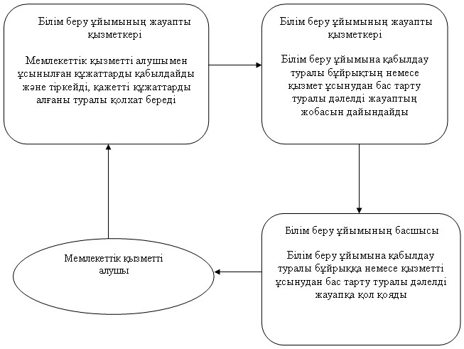
Май ауданы әкiмдiгiнiң
2013 жылғы 22 қаңтардағы
N 21/01 қаулысымен
бекiтiлген
"Негізгі орта, жалпы орта білім беру ұйымдарында
экстернат нысанында оқуға рұқсат беру"
мемлекеттік қызмет регламенті
1. Жалпы ережелер
1. "Негізгі орта, жалпы орта білім беру ұйымдарында экстернат нысанында оқуға рұқсат беру" мемлекеттік қызметі (бұдан әрі – мемлекеттік қызмет).
2. Көрсетілетін мемлекеттік қызметтің нысаны: автоматтандырылмаған.
3. Мемлекеттік қызмет "Қазақстан Республикасы Білім және ғылым министрлігі, жергілікті атқарушы органдар көрсететін білім және ғылым саласындағы мемлекеттік қызмет стандарттарын бекіту туралы" Қазақстан Республикасы Үкіметінің 2012 жылғы 31 тамыздағы N 1119 қаулысы негізінде көрсетіледі (бұдан әрі – Стандарт).
4. Мемлекеттік қызмет жеке тұлғаларға көрсетіледі (бұдан әрі – мемлекеттік қызметті алушы).
5. Мемлекеттік қызмет осы регламентке 1-қосымшаға сәйкес Май ауданының орта білім беретін ұйымдарымен (бұдан әрі – білім беру ұйымы) және "Май ауданының білім бөлімі" мемлекеттік мекемесімен Павлодар облысы, Май ауданы, Көктөбе селосы, Абылай Хан көшесі, 34 мекен-жайында орналасқан (бұдан әрі – уәкілетті орган), демалыс және мереке күндерін қоспағанда сағат 13.00-ден 14.30-ға дейінгі үзіліспен сағат 9.00-ден 18.30-ға дейін көрсетіледі.
6. Көрсетiлетiн мемлекеттiк қызметтiң нәтижесi экстернат нысанында оқуға рұқсат беру немесе мемлекеттiк қызмет көрсетуден бас тарту туралы дәлелдi жауап болып табылады.
2. Мемлекеттік қызмет көрсетудің тәртібі
7. Мемлекеттік қызметті көрсету мерзімдері мемлекеттік қызметті алушы қажетті құжаттарды тапсырған сәттен бастап 15 (он бес) жұмыс күнін құрайды.
8. Мемлекеттік қызметті ұсынудан бас тартуға негіздер Стандарттың 16-тармағында көрсетілген.
9. Мемлекеттік қызметті көрсету үшін құжаттарды қабылдау білім беру ұйымының бір жауапты қызметкерімен жүзеге асырылады.
3. Мемлекеттік қызмет көрсету үдерісіндегі әрекет
(өзара әрекеттілік) тәртібін сипаттау
10. Мемлекеттік қызметті алу үшін мемлекеттік қызметті алушы білім беру ұйымына Стандарттың 11-тармағында көрсетілген құжаттарды ұсынады.
11. Барлық қажетті құжаттарды тапсырған кезде мемлекеттік қызметті алушыға алатын күні белгіленген тізімдеме беріледі.
12. Мемлекеттік қызмет көрсету үдерісінде мынадай құрылымдық-функционалды бірліктер қатыстырылған:
1) білім беру ұйымының жауапты қызметкері;
2) білім беру ұйымының басшысы.
13. Әрбір құрылымдық-қызметтік бірліктің оңай іс-әрекеттері (процедуралар, қызметтер, операциялар) реттілігінің текстілі кестелі сипаттамасы әрбір іс-әрекетті орындау мерзімі көрсетілуімен осы регламенттің 2-қосымшасында ұсынылған.
14. Іс-әрекеттердің логикалық реттілігі мен құрылымдық-қызметтік бірлік арасындағы өзара байланысын көрсететін схема осы регламенттің 3-қосымшасында көрсетілген.
4. Мемлекеттік қызметті көрсететін лауазымды
адамдардың жауапкершілігі
15. Лауазымды тұлғалар мемлекеттік қызмет көрсету тәртібін бұзғаны үшін Қазақстан Республикасының қолданыстағы заңнамасында бекітілген тәртіпке сай жауапкершілікке тартылады.
"Негізгі орта, жалпы орта білім беру
ұйымдарында экстернат нысанында оқуға
рұқсат беру" мемлекеттік
қызметінің регламентіне
1-қосымша
Май ауданының білім ұйымдарының тізімі
N р/с | Елді мекеннің атауы | Жалпы білім беретін мекеме | Байланыс мәліметтер
1 | Павлодар облысы, Май ауданы, Ақжар ауылы | "Ақжар ЖОББМ" Мемлекеттік мекеме | Телефон: 8(71843) 92293, Е-mail: akzhar @mail.ru
2 | Павлодар облысы, Май ауданы, Май ауылы | "Май ЖОББМ" Мемлекеттік мекеме | Телефон: 8(71838) 98230, Е-mail: mai_oo@mail.ru
3 | Павлодар облысы, Май ауданы, Қаратерек ауылы | "Қаратерек ЖОББМ" Мемлекеттік мекеме | Телефон: 8(71838) 97231, Е-mail: karaterek@mail.ru
4 | Павлодар облысы, Май ауданы, Майтүбек ауылы | "Майтүбек ЖОББМ" Мемлекеттік мекеме | Телефон: 8(71838) 90211, Е-mail: tolkyn72@mail.ru
5 | Павлодар облысы, Май ауданы, Қызыл Еңбек ауылы | "Қазақстан ЖОББМ" Мемлекеттік мекеме | Телефон: 8(71838) 40605, Е-mail: kazakztan@mail.ru
6 | Павлодар облысы, Май ауданы, Жұмыскер ауылы | "Қазан ЖОББМ" Мемлекеттік мекеме | Телефон: 8(71838) 99235, Е-mail: kazan_@mail.ru
7 | Павлодар облысы, Май ауданы, Саты ауылы | "Саты ЖОББМ" Мемлекеттік мекеме | Телефон: 8(71838) 40403, Е-mail: satu_1968@mail.ru
8 | Павлодар облысы, Май ауданы, Малайсары ауылы | "Малайсары ЖОББМ" Мемлекеттік мекеме | Телефон: 8(71838) 95231, Е-mail: malaisary@mail.ru
9 | Павлодар облысы, Май ауданы, Кентүбек ауылы | "Жалтыр ЖОББМ" Мемлекеттік мекеме | Телефон: 8(71838) 91255, Е-mail: kentubek_mektep@mail.ru
10 | Павлодар облысы, Май ауданы, Көктөбе ауылы | "Е.Мұқашев атындағы ЖОББМ" Мемлекеттік мекеме | Телефон: 8(71838) 91192, Е-mail: mukasheva91192@mail.ru
11 | Павлодар облысы, Май ауданы, Баскөл ауылы | "А.Иманов атындағы ЖОББ мектеп-лицей" Мемлекеттік мекеме | Телефон: 8(71838) 94296, Е-mail: imanov_mektep@mail.ru
12 | Павлодар облысы, Май ауданы, Көктөбе ауылы | "Көктөбе ЖОББМ" Мемлекеттік мекеме | Телефон: 8(71838) 91364, Е-mail: koktobeschoola@mail.ru
13 | Павлодар облысы, Май ауданы, Ақшиман ауылы | "Ақшиман ЖОББМ" Мемлекеттік мекеме | Телефон: 8(71843) 96216, Е-mail: akzchimanskola@mail.ru
"Негізгі орта, жалпы орта білім беру
ұйымдарында экстернат нысанында оқуға
рұқсат беру" мемлекеттік
қызметінің регламентіне
2-қосымша
Құрылымдық-қызметтік бірліктердің іс-әрекеттерін сипаттау
Негізгі үдерістің іс-әрекеті (жұмыстың барысы, ағымы)
р/с N | Іс-әрекеттің (жұмыстың барысы, ағымы )N | 1 | 2 | 3 | 4
1 | Бірліктердің атауы | Білім беру ұйымының жауапты қызметкері | Білім беру ұйымының жауапты қызметкері | Білім беру ұйымының басшысы | Білім беру ұйымының жауапты қызметкері
2 | Іс-әрекеттің (үдерістің, операция процедураларының) аталуы және оның сипаттамасы | Мемлекеттік қызметті алушымен ұсынылған құжаттарды қабылдау және тіркеу. Тізімдеме беру | Экстернат түрінде оқуға рұқсат беруге немесе қызмет көрсетуден бас тартуға дәлелді жауаптың жобасын дайындайды | Экстернат түрінде оқуға рұқсат беруге немесе қызмет көрсетуден бас тартуға дәлелді жауапқа қол қояды | Экстернат түрінде оқуға рұқсат беруді немесе қызмет көрсетуден бас тартуға дәлелді жауапты береді
3. | Аяқтау түрі (деректер, құжат, ұйымдастыру-реттеу шешімі) | Тізімдеме | Экстернат түрінде оқуға рұқсат берудің немесе қызмет ұсынудан бас тарту туралы дәлелді жауаптың жобасы | Экстернат түрінде оқуға рұқсат беру немесе қызмет көрсетуден бас тартуға дәлелді жауап | Экстернат түрінде оқуға рұқсат беру немесе қызмет көрсетуден бас тартуға дәлелді жауап
4. | Орындалу мерзімі | 20 минуттан аспайды | 12 жұмыс күні | 1 жұмыс күні | 20 минуттан аспайды
5. | Келесі іс-әрекеттің N | 2 | 3 | 4
"Негізгі орта, жалпы орта білім беру
ұйымдарында экстернат нысанында оқуға
рұқсат беру" мемлекеттік
қызметінің регламентіне
3-қосымша
Әкімшілік іс-әрекеттердің логикалық реттілігі
арасындағы байланысты көрсететін схема
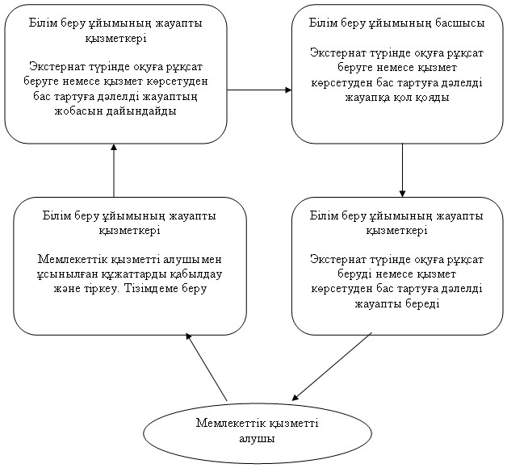
Май ауданы әкiмдiгiнiң
2013 жылғы 22 қаңтардағы
N 21/01 қаулысымен
бекiтiлген
"Білім туралы құжаттардың телнұсқаларын беру"
мемлекеттік қызмет регламенті
1. Жалпы ережелер
1. "Білім туралы құжаттардың телнұсқаларын беру" мемлекеттік қызметін (бұдан әрі – мемлекеттік қызмет).
2. Көрсетілетін мемлекеттік қызметтің нысаны: автоматтандырылмаған.
3. Мемлекеттік қызмет "Қазақстан Республикасы Білім және ғылым министрлігі, жергілікті атқарушы органдар көрсететін білім және ғылым саласындағы мемлекеттік қызмет стандарттарын бекіту туралы" Қазақстан Республикасы Үкіметінің 2012 жылғы 31 тамыздағы N 1119 қаулысы негізінде көрсетіледі (бұдан әрі – Стандарт).
4.Мемлекеттік қызмет Қазақстан Республикасының азаматтарына, Қазақстан Республикасында тұрақты тұратын азаматтығы жоқ тұлғаларға және Қазақстан Республикасының азаматы болып табылмайтын ұлты қазақ тұлғаларға (бұдан әрі – мемлекеттік қызметті алушы).
Мемлекеттік қызмет осы регламентке 1-қосымшаға сәйкес Май ауданының жалпы орта білім беру ұйымдарымен (бұдан әрі – білім беру ұйымы) көрсетіледі.
5. Мемлекеттік қызмет демалыс және мереке күндерін қоспағанда, сағат 13.00-ден 14.30-ға дейін түскі үзіліспен сағат 9.00-ден бастап 18.30-ға дейін көрсетіледі, кезек күту тәртібімен.
6. Мемлекеттік қызмет көрсетудің нәтижесі білім туралы құжаттың телнұсқасы немесе қызмет көрсетуден бас тарту туралы дәлелді жауап болып табылады.
2. Мемлекеттік қызмет көрсетудің тәртібі
7. Мемлекеттік қызмет көрсетудің мерзімдері:
1) мемлекеттік қызметті алушы қажетті құжаттарды тапсырған сәттен бастап – 20 минуттан аспайды;
2) мемлекеттік қызметті алу үшін өтініш берген сәттен бастап күнтізбелік 10 күннен аспайды.
8. Мемлекеттік қызметті ұсынудан бас тартуға негіздер Стандарттың 16-тармағында көрсетілген.
9. Мемлекеттік қызметті көрсету үшін құжаттарды қабылдау білім беру ұйымының жауапты қызметкерімен жүзеге асырылады.
3. Мемлекеттік қызмет көрсету үрдісіндегі әрекеттер
(өзара қызметтер) тәртібін сипаттау
10. Мемлекеттік қызметті алу үшін алушы білім беру ұйымына Стандарттың 11-тармағында көрсетілген құжаттарды ұсынады.
11. Мемлекеттік қызметті алу үшін барлық қажетті құжаттарды тапсырған жағдайда мемлекеттік қызметті алушыға қолхат беріледі, онда:
1) сұраныстың нөмірі мен қабылданған күні;
2) сұратылған мемлекеттік қызметтің түрі;
3) ұсынылған құжаттардың атаулары және саны;
4) құжаттарды беру күні (уақыты) мен орны;
5) құжаттардың ресімдеуге өтінішті қабылдаған білім беру ұйымы өкілінің тегі, аты, әкесінің аты;
6) мемлекеттік қызметті алушының тегі, аты, әкесінің аты, байланыс деректері.
12. Мемлекеттік қызмет көрсету үдерісінде мынадай құрылымдық-функционалды бірліктер қатыстырылған:
1) білім беру ұйымының жауапты қызметкері;
2) білім беру ұйымының басшысы.
13. Әрбір құрылымдық-қызметтік бірліктің оңай іс-әрекеттері (процедуралар, қызметтер, операциялар) реттілігінің текстілі кестелі сипаттамасы әрбір іс-әрекетті орындау мерзімі көрсетілуімен осы регламенттің 2-қосымшасында ұсынылған.
14. Іс-әрекеттердің логикалық реттілігі мен құрылымдық-қызметтік бірлік арасындағы өзара байланысын көрсететін схема осы регламенттің 3-қосымшасында көрсетілген.
4. Мемлекеттік қызметті көрсететін
лауазымды адамдардың жауапкершілігі
15. Лауазымды тұлғалар мемлекеттік қызмет көрсету тәртібін бұзғаны үшін Қазақстан Республикасының қолданыстағы заңнамасында бекітілген тәртіпке сай жауапкершілікке тартылады.
"Білім туралы құжаттардың телнұсқаларын беру"
мемлекеттік қызмет регламентіне
1-қосымша
Май ауданының білім беру ұйымдарының тізімі
N р/с | Елді мекеннің атауы | Жалпы білім беретін мекеме | Байланыс мәліметтер
1 | Павлодар облысы, Май ауданы, Ақжар ауылы | "Ақжар ЖОББМ" Мемлекеттік мекеме | Телефон: 8(71843) 92293, Е-mail: akzhar @mail.ru
2 | Павлодар облысы, Май ауданы, Май ауылы | "Май ЖОББМ" Мемлекеттік мекеме | Телефон: 8(71838) 98230, Е-mail: mai_oo@mail.ru
3 | Павлодар облысы, Май ауданы, Қаратерек ауылы | "Қаратерек ЖОББМ" Мемлекеттік мекеме | Телефон: 8(71838) 97231, Е-mail: karaterek@mail.ru
4 | Павлодар облысы, Май ауданы, Майтүбек ауылы | "Майтүбек ЖОББМ" Мемлекеттік мекеме | Телефон: 8(71838) 90211, Е-mail: tolkyn72@mail.ru
5 | Павлодар облысы, Май ауданы, Қызыл Еңбек ауылы | "Қазақстан ЖОББМ" Мемлекеттік мекеме | Телефон: 8(71838) 40605, Е-mail: kazakztan@mail.ru
6 | Павлодар облысы, Май ауданы, Жұмыскер ауылы | "Қазан ЖОББМ" Мемлекеттік мекеме | Телефон: 8(71838) 99235, Е-mail: kazan_@mail.ru
7 | Павлодар облысы, Май ауданы, Саты ауылы | "Саты ЖОББМ" Мемлекеттік мекеме | Телефон: 8(71838) 40403, Е-mail: satu_1968@mail.ru
8 | Павлодар облысы, Май ауданы, Малайсары ауылы | "Малайсары ЖОББМ" Мемлекеттік мекеме | Телефон: 8(71838) 95231, Е-mail: malaisary@mail.ru
9 | Павлодар облысы, Май ауданы, Кентүбек ауылы | "Жалтыр ЖОББМ" Мемлекеттік мекеме | Телефон: 8(71838) 91255, Е-mail: kentubek_mektep@mail.ru
10 | Павлодар облысы, Май ауданы, Көктөбе ауылы | "Е.Мұқашев атындағы ЖОББМ" Мемлекеттік мекеме | Телефон: 8(71838) 91192, Е-mail: mukasheva91192@mail.ru
11 | Павлодар облысы, Май ауданы, Баскөл ауылы | "А.Иманов атындағы ЖОББ мектеп-лицей" Мемлекеттік мекеме | Телефон: 8(71838) 94296, Е-mail: imanov_mektep@mail.ru
12 | Павлодар облысы, Май ауданы, Көктөбе ауылы | "Көктөбе ЖОББМ" Мемлекеттік мекеме | Телефон: 8(71838) 91364, Е-mail: koktobeschoola@mail.ru
13 | Павлодар облысы, Май ауданы, Ақшиман ауылы | "Ақшиман ЖОББМ" Мемлекеттік мекеме | Телефон: 8(71843) 96216, Е-mail: akzchimanskola@mail.ru
"Білім туралы құжаттардың телнұсқаларын беру"
мемлекеттік қызмет регламентіне
2-қосымша
Құрылымдық-қызметтік бірліктердің іс-әрекеттерін сипаттау
Негізгі үдерістің іс-әрекеті (жұмыстың барысы, ағымы)
N п/п | іс-әрекеттің (жұмыстың барысы, ағымы) N | 1 | 2 | 3 | 4
1 | Бірліктердің атауы | Білім беру ұйымының жауапты қызметкері | Білім беру ұйымының жауапты қызметкері | Білім беру ұйымының басшысы | Білім беру ұйымының жауапты қызметкері
2 | Іс-әрекеттің (үдерістің, операция процедураларының) аталуы және оның сипаттамасы | Мемлекеттік қызметті алушымен ұсынылған құжаттарды қабылдау және тіркеу. Барлық құжаттарды қабылдап алғаны туралы қолхат беру | Білім туралы құжаттың телнұсқасын немесе мемлекеттiк қызмет көрсетуден бас тарту туралы дәлелдi жауап дайындайды | Білім туралы құжаттың телнұсқасына немесе мемлекеттiк қызмет көрсетуден бас тарту туралы дәлелдi жауапқа қол қояды | Алушыға білім туралы құжаттың телнұсқасын немесе мемлекеттiк қызмет көрсетуден бас тарту туралы дәлелдi жауапты береді
3 | Аяқтау түрі (деректер, құжат, ұйымдастыру-реттеу шешімі) | Барлық құжаттарды алғаны туралы қолхат | Білім туралы құжаттың телнұсқасы немесе мемлекеттiк қызмет көрсетуден бас тарту туралы дәлелдi жауап | Білім туралы құжаттың телнұсқасы немесе мемлекеттiк қызмет көрсетуден бас тарту туралы дәлелдi жауап | Білім туралы құжаттың телнұсқасы немесе мемлекеттiк қызмет көрсетуден бас тарту туралы дәлелдi жауап
4 | Орындалу мерзімі | 20 минуттан аспайды | 7 күнтізбелік күннен аспайды | 1 күнтізбелік күннен аспайды | 20 минуттан аспайды
5 | Келесі іс-әрекеттің N | 2 | 3 | 4
"Білім туралы құжаттардың телнұсқаларын беру"
мемлекеттік қызмет регламентіне
3-қосымша
Әкімшілік іс-әрекеттердің логикалық реттілігі
арасындағы байланысты көрсететін схема
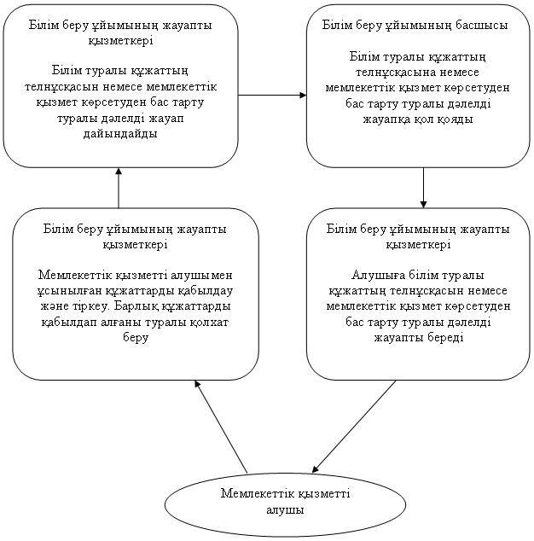
Май ауданы әкiмдiгiнiң
2013 жылғы 22 қаңтардағы
N 21/01 қаулысымен
бекiтiлген
"Балаларға қосымша білім беру бойынша қосымша білім беру
ұйымдарына құжаттар қабылдау және оқуға қабылдау"
мемлекеттік қызмет регламенті
1. Жалпы ережелер
1. "Балаларға қосымша білім беру бойынша қосымша білім беру ұйымдарына құжаттар қабылдау және оқуға қабылдау" мемлекеттік қызметі (бұдан әрі – мемлекеттік қызмет).
2. Көрсетілетін мемлекеттік қызмет нысаны: автоматтандырылмаған.
3. Мемлекеттік қызмет "Қазақстан Республикасы Білім және ғылым министрлігі, жергілікті атқарушы органдар көрсететін білім және ғылым саласындағы мемлекеттік қызмет стандарттарын бекіту туралы" Қазақстан Республикасы Үкіметінің 2012 жылғы 31 тамыздағы N 1119 қаулысы негізінде көрсетіледі (бұдан әрі – Стандарт).
4. Мемлекеттік қызмет 3 жастан 18 жасқа дейінгі жеке тұлғаларға (бұдан әрі – мемлекеттік қызметті алушы).
Мемлекеттік қызмет осы регламентке 1-қосымшада көрсетілген Май ауданының қосымша білім беру ұйымдарымен (бұдан әрі – қосымша білім беру ұйымы) көрсетіледі.
5. Мемлекеттік қызмет жұмыс күндері демалыс және мереке күндерін қоспағанда, белгіленген кестеге сәйкес түскі үзіліспен 9.00-ден 18.00-ге дейін көрсетіледі.
Алдын ала жазылу және қызметті жедел ресімдеу қарастырылмаған.
6. Көрсетілетін мемлекеттік қызметтің аяқталу нәтижесі қосымша білім беру ұйымына стандартқа 2-қосымшаға сәйкес баланың заңды өкілі мен балаларға қосымша білім беру ұйымдарының арасында жасалған шарт негізінде қабылданғаны туралы бұйрық немесе мемлекеттік қызметті көрсетуден бас тарту туралы дәлелді жауап болып табылады.
2. Мемлекеттік қызмет көрсетудің тәртібі
7. Мемлекеттік қызметті көрсету мерзімдері:
1) мемлекеттік қызметті алу үшін өтінішті қарастыру 3 жұмыс күнін құрайды (балалардың музыкалық, көркемөнер, шығармашылық және спорт мектептері үшін 15 жұмыс күні);
2) өтініш иесінің мемлекеттік қызметті көрсету орнында өтінішті берген күні қызметті алу үшін күту (тіркелу кезінде) уақытының барынша ұзақтығы – 30 минуттан артық емес;
3) өтініш иесінің мемлекеттік қызметті көрсету орнында өтінішті берген күні қызмет көрсету уақытының барынша ұзақтығы – 30 минуттан артық емес.
8. Мемлекеттік қызметті ұсынудан бас тартуға негіз Стандарттың 16-тармағында көрсетілген.
9. Мемлекеттік қызметті көрсету үшін құжаттарды қабылдау қосымша білім беру ұйымының жауапты қызметкерімен жүзеге асырылады.
3. Мемлекеттік қызмет көрсету үрдісіндегі әрекеттер
(өзара қызметтер) тәртібін сипаттау
10. Мемлекеттік қызметті алу үшін мемлекеттік қызметті алушы қосымша білім беру ұйымына Стандарттың 11-тармағында көрсетілген құжаттарды ұсынады.
11. Мемлекеттік қызметті алу үшін барлық құжаттарды тапсыру кезінде мемлекеттік қызметті алушыға өтінішті алу мерзімі мен нөмірі, құжаттарды қабылдап алған адамның тегі, аты, әкесінің аты, қызметті алу мерзімі көрсетіліп қолхат беріледі.
12. Мемлекеттік қызмет көрсету үдерісінде мынадай құрылымдық-функционалды бірліктер қатыстырылған:
1) қосымша білім беру ұйымының жауапты қызметкері;
2) қосымша білім беру ұйымының басшысы.
13. Әрбір құрылымдық-қызметтік бірліктің оңай іс-әрекеттері (процедуралар, қызметтер, операциялар) реттілігінің текстілі кестелі сипаттамасы әрбір іс-әрекетті орындау мерзімі көрсетілуімен осы регламенттің 2-қосымшасында ұсынылған.
14. Іс-әрекеттердің логикалық реттілігі мен құрылымдық-қызметтік бірлік арасындағы өзара байланысын көрсететін схема осы регламенттің 3-қосымшасында көрсетілген.
4. Мемлекеттік қызметті көрсететін лауазымды
адамдардың жауапкершілігі
15. Лауазымды тұлғалар мемлекеттік қызмет көрсету тәртібін бұзғаны үшін Қазақстан Республикасының қолданыстағы заңнамасында бекітілген тәртіпке сай жауапкершілікке тартылады.
"Балаларға қосымша білім беру бойынша
қосымша білім беру ұйымдарына
құжаттар қабылдау және оқуға қабылдау"
мемлекеттік қызмет регламентіне
1-қосымша
Май ауданының қосымша білім беру ұйымдарының тізімі
N | Қосымша білім беру ұйымы | Байланысу мәліметтері
1 | Май ауданы әкімдігі, Май ауданының білім беру бөлімінің "Байғабыл Жылқыбаев атындағы балалар өнер мектебі" Мемлекеттік коммуналдық қазыналық кәсіпорны | телефон: (871838) 91-7-40
2 | Май ауданы әкімдігі, Май ауданының білім беру бөлімінің "Оқушылар үйі" Мемлекеттік коммуналдық қазыналық кәсіпорны | телефон: (871838) 918-68; 40-1-75
"Балаларға қосымша білім беру бойынша
қосымша білім беру ұйымдарына
құжаттар қабылдау және оқуға қабылдау"
мемлекеттік қызмет регламентіне
2-қосымша
Құрылымдық-қызметтік бірліктердің іс-әрекеттерін сипаттау
Негізгі үдерістің іс-әрекеті (жұмыстың барысы, ағымы)
N | іс-әрекеттің (жұмыстың барысы, ағымы) N | 1 | 2 | 3
1 | Бірліктердің атауы | Қосымша білім беру ұйымының жауапты қызметкері | Қосымша білім беру ұйымының басшысы | Қосымша білім беру ұйымының жауапты қызметкері
2 | Іс-әрекеттің (үдерістің, операция процедураларының) аталуы  және оның сипаттамасы | Мемлекеттік қызметті алушымен ұсынылған құжаттарды қабылдайды Қабылдау туралы бұйрықты не қызметті ұсынудан бас тарту туралы дәлелді жауапты дайындайды | Түскен құжаттарды қарастырып қабылдау туралы бұйрыққа не қызметті ұсынудан бас тарту туралы дәлелді жауапқа қол қояды | Қабылдау туралы бұйрықты не қызметті ұсынудан бас тарту туралы дәлелді жауабын береді
3 | Аяқтау түрі (деректер, құжат, ұйымдастыру-реттеу шешімі) | Қажетті құжаттарды қабылдап алғаны туралы қолхат | Қабылдау туралы бұйрық не қызметті ұсынудан бас тарту туралы дәлелді жауабы | Қабылдау туралы бұйрық не қызметті ұсынудан бас тарту туралы дәлелді жауабы
4 | Орындалу мерзімі | 30 минуттан аспайды |  | 30 минуттан аспайды
 |  | Мемлекеттік қызметті алу үшін өтінішті қарастыру кезінен 3 жұмыс күнін құрайды (балалардың музыкалық, көркемөнер, шығармашылық және спорт мектептері үшін 15 жұмыс күні)
5 | Келесі іс-әрекеттің N | 2 | 3
"Балаларға қосымша білім беру бойынша
қосымша білім беру ұйымдарына
құжаттар қабылдау және оқуға қабылдау"
мемлекеттік қызмет регламентіне
3-қосымша
Әкімшілік іс-әрекеттердің логикалық реттілігі
арасындағы байланысты көрсететін схема
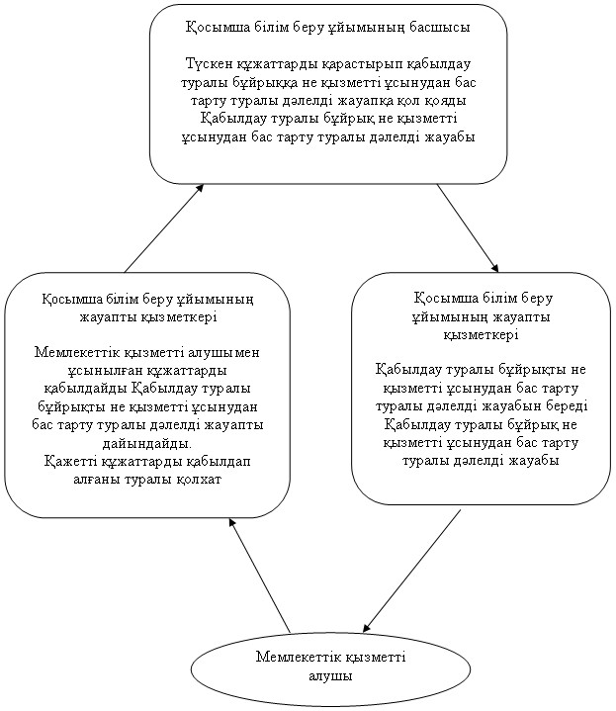
Май ауданы әкiмдiгiнiң
2013 жылғы 22 қаңтардағы
N 21/01 қаулысымен
бекiтiлген
"Аз қамтылған отбасы балаларының қала сыртындағы және мектеп
жанындағы лагерьлерде демалуы үшін құжаттарды қабылдау"
мемлекеттік қызмет регламенті
1. Жалпы ережелер
1. "Аз қамтылған отбасы балаларының қала сыртындағы және мектеп жанындағы лагерьлерде демалуы үшін құжаттарды қабылдау" мемлекеттік қызметі (бұдан әрі – мемлекеттік қызмет).
2. Көрсетілетін мемлекеттік қызмет нысаны: автоматтандырылмаған.
3. Мемлекеттік қызмет "Қазақстан Республикасы Білім және ғылым министрлігі, жергілікті атқарушы органдар көрсететін білім және ғылым саласындағы мемлекеттік қызмет стандарттарын бекіту туралы" Қазақстан Республикасы Үкіметінің 2012 жылғы 31 тамыздағы N 1119 қаулысы негізінде көрсетіледі (бұдан әрі – Стандарт).
4. Мемлекеттiк қызмет аз қамтылған отбасылардан шыққан білім алушылар мен тәрбиеленушілерге (бұдан әрi – мемлекеттiк қызметті алушы).
Мемлекеттiк қызмет "Май ауданының білім бөлімі" мемлекеттік мекемесімен (бұдан әрі – уәкілетті орган) Павлодар облысы, Май ауданы, Көктөбе селосы, Абылай Хан көшесі, 34 мекен-жайында орналасқан және осы регламентке 1-қосымшаға сәйкес ауданның білім беру ұйымдарымен (бұдан әрі – білім беру ұйымдар) көрсетіледі.
5. Мемлекеттік қызмет күнтізбелік жыл ішінде ұсынылады. Уәкілетті органның және ауданның білім беру ұйымдарының жұмыс кестесі сенбі, жексенбі және мерекелік күндерді қоспағанда сағат 13.00-ден 14.30-ға дейін түскі үзіліспен сағат 9.00-ден 18.30-ға дейін алдын ала жазылусыз және қызметті жедел ресімдеусіз көрсетіледі.
6. Көрсетілетін мемлекеттік қызметтің аяқталу нәтижесі стандартқа 2-қосымшаға сәйкес қала сыртындағы және мектеп жанындағы лагерьлерге жолдама беру немесе қызметті көрсетуден бас тарту туралы дәлелді жауап болып табылады.
2. Мемлекеттік қызмет көрсетудің тәртібі
7. Мемлекеттік қызмет көрсетудің мерзімдері:
1) мемлекеттік қызметті алу үшін өтініш берген күннен бастап күнтізбелік он күнді құрайды;
2) өтініш иесінің мемлекеттік қызметті көрсету орнында өтінішті берген күні қызметті алғанға дейін күтетін (тіркелу кезінде) барынша шекті уақыт – 30 минуттан аспайды;
3) өтініш иесінің мемлекеттік қызметті көрсету орнында өтінішті берген күні қызмет көрсететін барынша шекті уақыт – 30 минуттан аспайды.
8. Стандарттың 16-тармағында аталған жағдайларда мемлекеттік қызметті көрсетуден бас тартылуы мүмкін.
9. Мемлекеттік қызметті көрсету үшін құжаттарды қабылдау уәкілетті органның бір маманымен не ауданның білім беру ұйымының жауапты қызметкерімен жүзеге асырылады.
3. Мемлекеттік қызмет көрсету үрдісіндегі әрекеттер
(өзара қызметтер) тәртібін сипаттау
10. Мемлекеттік қызметті алу үшін Стандарттың 11-тармағында аталған құжаттар ұсынылады.
11. Уәкілетті орган және білім беру ұйымы барлық қажетті құжаттарды қабылдау кезінде мемлекеттік қызметті алушыға тиісті құжаттарды қабылдағаны туралы қолхат береді, онда:
1) өтінішті қабылдау нөмірі мен күні;
2) сұратылған мемлекеттік қызмет түрі;
3) қоса тіркелген құжаттардың саны мен атаулары;
4) құжаттарды беру күні (уақыты) мен орны;
5) құжаттарды ресімдеу үшін өтінішті қабылдаған орталық қызметкерінің тегі, аты, әкесінің аты;
6) мемлекеттік қызметті алушының тегі, аты, әкесінің аты, оның байланыс деректері.
12. Мемлекеттік қызмет көрсету үдерісінде мынадай құрылымдық-функционалды бірліктер қатыстырылған:
1) уәкілетті органның маманы не ауданның білім беру бөлімінің жауапты қызметкері;
2)уәкілетті органның басшысы не ауданның білім беру ұйымының басшысы.
13. Әрбір құрылымдық-қызметтік бірліктің оңай іс-әрекеттері (процедуралар, қызметтер, операциялар) реттілігінің текстілі кестелі сипаттамасы әрбір іс-әрекетті орындау мерзімі көрсетілуімен осы регламенттің 2-қосымшасында ұсынылған.
14. Іс-әрекеттердің логикалық реттілігі мен құрылымдық-қызметтік бірлік арасындағы өзара байланысын көрсететін схема осы регламенттің 3-қосымшасында көрсетілген.
4. Мемлекеттік қызметті көрсететін лауазымды
адамдардың жауапкершілігі
15. Лауазымды тұлғалар мемлекеттік қызмет көрсету тәртібін бұзғаны үшін Қазақстан Республикасының қолданыстағы заңнамасында бекітілген тәртіпке сай жауапкершілікке тартылады.
"Аз қамтылған отбасы балаларының
қала сыртындағы және мектеп
жанындағы лагерьлерде демалуы
үшін құжаттарды қабылдау"
мемлекеттік қызмет регламентіне
1-қосымша
Май ауданының білім беру ұйымдарының тізімі
N р/с | Елді мекеннің атауы | Жалпы білім беретін мекеме | Байланыс мәліметтер
1 | Павлодар облысы, Май ауданы, Ақжар ауылы | "Ақжар ЖОББМ" Мемлекеттік мекеме | Телефон: 8(71843) 92293, Е-mail: akzhar @mail.ru
2 | Павлодар облысы, Май ауданы, Май ауылы | "Май ЖОББМ" Мемлекеттік мекеме | Телефон: 8(71838) 98230, Е-mail: mai_oo@mail.ru
3 | Павлодар облысы, Май ауданы, Қаратерек ауылы | "Қаратерек ЖОББМ" Мемлекеттік мекеме | Телефон: 8(71838) 97231, Е-mail: karaterek@mail.ru
4 | Павлодар облысы, Май ауданы, Майтүбек ауылы | "Майтүбек ЖОББМ" Мемлекеттік мекеме | Телефон: 8(71838) 90211, Е-mail: tolkyn72@mail.ru
5 | Павлодар облысы, Май ауданы, Қызыл Еңбек ауылы | "Қазақстан ЖОББМ" Мемлекеттік мекеме | Телефон: 8(71838) 40605, Е-mail: kazakztan@mail.ru
6 | Павлодар облысы, Май ауданы, Жұмыскер ауылы | "Қазан ЖОББМ" Мемлекеттік мекеме | Телефон: 8(71838) 99235, Е-mail: kazan_@mail.ru
7 | Павлодар облысы, Май ауданы, Саты ауылы | "Саты ЖОББМ" Мемлекеттік мекеме | Телефон: 8(71838) 40403, Е-mail: satu_1968@mail.ru
8 | Павлодар облысы, Май ауданы, Малайсары ауылы | "Малайсары ЖОББМ" Мемлекеттік мекеме | Телефон: 8(71838) 95231, Е-mail: malaisary@mail.ru
9 | Павлодар облысы, Май ауданы, Кентүбек ауылы | "Жалтыр ЖОББМ" Мемлекеттік мекеме | Телефон: 8(71838) 91255, Е-mail: kentubek_mektep@mail.ru
10 | Павлодар облысы, Май ауданы, Көктөбе ауылы | "Е.Мұқашев атындағы ЖОББМ" Мемлекеттік мекеме | Телефон: 8(71838) 91192, Е-mail: mukasheva91192@mail.ru
11 | Павлодар облысы, Май ауданы, Баскөл ауылы | "А.Иманов атындағы ЖОББ мектеп-лицей" Мемлекеттік мекеме | Телефон: 8(71838) 94296, Е-mail: imanov_mektep@mail.ru
12 | Павлодар облысы, Май ауданы, Көктөбе ауылы | "Көктөбе ЖОББМ" Мемлекеттік мекеме | Телефон: 8(71838) 91364, Е-mail: koktobeschoola@mail.ru
13 | Павлодар облысы, Май ауданы, Ақшиман ауылы | "Ақшиман ЖОББМ" Мемлекеттік мекеме | Телефон: 8(71843) 96216, Е-mail: akzchimanskola@mail.ru
"Аз қамтылған отбасы балаларының
қала сыртындағы және мектеп
жанындағы лагерьлерде демалуы
үшін құжаттарды қабылдау"
мемлекеттік қызмет регламентіне
2-қосымша
Құрылымдық-қызметтік бірліктердің іс-әрекеттерін сипаттау
Негізгі үдерістің іс-әрекеті (жұмыстың барысы, ағымы)
1 | Іс-әрекеттің (жұмыстың барысы, ағымы) N | 1 | 2 | 3 | 4
2 | Бірліктердің атауы | Уәкілетті органның маманы не білім беру ұйымының жауапты қызметкері | Уәкілетті органның маманы не білім беру ұйымының жауапты қызметкері | Уәкілетті органның не білім беру ұйымының басшысы | Уәкілетті органның маманы не білім беру ұйымының жауапты қызметкері
3 | Іс-әрекеттің (үдерістің, операция процедураларының) аталуы және оның сипаттамасы | Алушымен ұсынылған құжаттарды қабылдайды және тіркейді, тиісті құжаттарды қабылдап алғаны туралы қолхат береді | Жолдама жобасын не қызметті ұсынудан бас тарту туралы дәлелді жауапты дайындайды | Жолдамаға не қызметті ұсынудан бас тарту туралы дәлелді жауапқа қол қояды | Алушыға жолдаманы не қызметті ұсынудан бас тарту туралы дәлелді жауапты береді
4 | Аяқтау түрі (деректер, құжат, ұйымдастыру-реттеу шешімі) | Барлық құжаттарды қабылдап алғаны туралы қолхат | Жолдама жобасы не қызметті ұсынудан бас тарту туралы дәлелді жауап | Жолдама не қызметті ұсынудан бас тарту туралы дәлелді жауап | Жолдама не қызметті ұсынудан бас тарту туралы дәлелді жауап
5 | Орындалу мерзімі | 20 минуттан аспайды | 7 күнтізбелік күн | 1 күнтізбелік күн | 20 минуттан аспайды
6 | Келесі іс-әрекеттің нөмірі | 2 | 3 | 4 | 5
"Аз қамтылған отбасы балаларының
қала сыртындағы және мектеп
жанындағы лагерьлерде демалуы
үшін құжаттарды қабылдау"
мемлекеттік қызмет регламентіне
3-қосымша
Әкімшілік іс-әрекеттердің логикалық реттілігі
арасындағы байланысты көрсететін схема
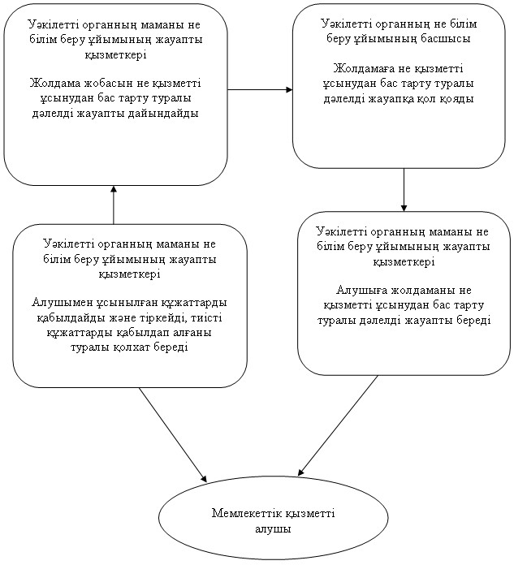
Май ауданы әкiмдiгiнiң
2013 жылғы 22 қаңтардағы
N 21/01 қаулысымен
бекiтiлген
"Мектепке дейінгі балалар ұйымдарына жіберу үшін мектепке
дейінгі (7 жасқа дейін) жастағы балаларды кезекке қою"
мемлекеттік қызмет регламенті
1. Жалпы ережелер
1. "Мектепке дейінгі балалар ұйымдарына жіберу үшін мектепке дейінгі (7 жасқа дейін) жастағы балаларды кезекке қою" мемлекеттік қызметті.
2. Көрсетілетін мемлекеттік қызмет нысаны: ішінара автоматтандырылған.
3. Мемлекеттік қызмет "Қазақстан Республикасы Білім және ғылым министрлігі, жергілікті атқарушы органдар көрсететін білім және ғылым саласындағы мемлекеттік қызмет стандарттарын бекіту туралы" Қазақстан Республикасы Үкіметінің 2012 жылғы 31 тамыздағы N 1119 қаулысы негізінде көрсетіледі (бұдан әрі – Стандарт).
4. Мемлекеттік қызмет жеке тұлғаларға (бұдан әрі – мемлекеттік қызметті алушы).
Мемлекеттік қызмет, Павлодар облысы, Май ауданы Көктөбе селосы, Абылай Хан көшесі, 34, телефоны 8 (71838) 91-3-36, мекен-жайында орналасқан "Май ауданының білім бөлімі" мемлекеттік мекемесімен (бұдан әрі – уәкілетті орган), ауыл (село), ауылдық (селолық) округтер әкімінің аппараттары тарапынан осы регламенттің 1 қосымшасында көрсетілген мекен-жайлары арқылы көрсетіледі, жұмыс кестесі демалыс (сенбі, жексенбі) және мереке күндерін қоспағанда, сағат 13.00-ден 14.30-ға дейін түскі үзіліспен, сағат 9.00-ден 18.30-ға дейін, және мемлекеттік қызмет Көктөбе селосы, Сейфулин көшесі, 13, телефоны 8 (71838) 92-1-13 мекен-жайында орналасқан Республикалық мемлекеттік кәсіпорынының филиалы, "Павлодар облысы бойынша халыққа қызмет көрсету орталығы", Май ауданы бөлімі (бұдан әрі – Орталық), арқылы көрсетіледі, жұмыс кестесі демалыс (жексенбі) және мереке күндерін қоспағанда, күн сайын үзіліссіз, сағат 9.00-ден 19.00-ге дейін, сондай-ақ www.egov.kz "электронды үкімет" порталы арқылы көрсетіледі.
5. Көрсетілетін мемлекеттік қызметтің нәтижесі стандарттың 4 қосымшасына сәйкес мектепке дейінгі балалар ұйымына жолдама беру, мектепке дейінгі ұйымдарда орын болмаған жағдайда стандарттың 5 қосымшасына сәйкес уәкілетті органның уәкілетті тұлғасының электрондық цифрлы қолы қойылған электрондық құжат нысанында кезектіліктің нөмірі көрсетілген кезекке қою туралы хабарлама немесе электрондық құжат нысанында мемлекеттік қызмет көрсетуден бас тарту туралы дәлелді жауап болып табылады.
2. Мемлекеттік қызмет көрсетудің тәртібі
6. Мемлекеттік қызметті алушы қажетті құжаттарды тапсырған сәттен бастап мемлекеттік қызметті көрсету мерзімі:
Уәкілетті органға жүгінген жағдайда:
1) мемлекеттік қызметті алушының өтініш жасаған уақытынан бастап 3 жұмыс күнін құрайды;
2) қажетті құжаттарды тапсыру кезінде кезек күту уақытының барынша ұзақтығы – 30 минуттан артық емес;
3) өтініш берген күні мемлекеттік қызметті алушыға қызмет көрсету уақытының барынша ұзақтығы – 30 минуттан артық емес.
Орталыққа жүгінген жағдайда:
1) мемлекеттік қызмет көрсету мерзімі мемлекеттік қызметті алушының өтініш жасаған уақытынан бастап 3 жұмыс күнін құрайды (құжаттарды қабылдау және беру күні мемлекеттік қызметті көрсету мерзіміне кірмейді);
2) қажетті құжаттарды тапсыру кезінде кезек күту уақытының барынша ұзақтығы – 20 минуттан артық емес;
3) өтініш берген күні мемлекеттік қызметті алушыға қызмет көрсету уақытының барынша ұзақтығы – 20 минуттан артық емес.
4) анықтаманы немесе бас тарту туралы дәлелді жауапты алу кезінде кезек күту уақытының барынша ұзақтығы – 20 минуттан артық емес.
3. Мемлекеттік қызмет көрсету процессіндегі
іс-әрекеттер тәртібі
7. Мемлекеттік қызметті алушы осы мемлекеттік қызметті алу үшін стандарттың 11 тармағында көрсетілген құжаттарды ұсынуы тиіс, мемлекеттік қызметті алушыға мемлекеттік қызметті алу үшін барлық тиісті құжаттарды тапсыру кезінде:
1) уәкілетті органға жүгінген жағдайда – мектепке дейінгі балалар ұйымына жолдама, мектепке дейінгі ұйымда орын болмаған жағдайда мемлекеттік қызметтің кезектілігі көрсетілген кезекке қойылғаны туралы туралы хабарлама беріледі;
2) орталыққа жүгінген жағдайда – мемлекеттік қызметті алушыға барлық тиісті құжаттардың қабылданғаны туралы қолхат беріледі, онда:
сұраныстың нөмірі мен қабылданған күні;
сұраныс жасалған мемлекеттік қызмет түрі;
қосымша берілген құжаттар саны мен атаулары;
құжаттарды беру күні (уақыты) мен орны;
құжаттарды ресімдеуге сұранысты қабылдаған орталық қызметкерінің тегі, аты, әкесінің аты;
мемлекеттік қызметті алушының тегі, аты, әкесінің аты, уәкілетті өкілдің тегі, аты, әкесінің аты және олардың байланыс телефондары көрсетіледі.
8. Стандарттың 16 тармағында қарастырылған негіздер бойынша мемлекеттік қызмет көрсетуден бас тартылады.
9. Мемлекеттік қызмет көрсету үрдісіне қатысатын құрылымдық-қызметтік бірліктер:
1) Уәкілетті органның маманы;
2) Уәкілетті органның басшысы.
10. Әрбір құрылымдық-қызметтік бірліктің оңай іс-әрекеттері (процедуралар, қызметтер, операциялар) реттілігінің текстілі кестелі сипаттамасы әрбір іс-әрекетті орындау мерзімі көрсетілуімен осы регламенттің 2-қосымшасында ұсынылған.
11. Іс-әрекеттердің логикалық реттілігі мен құрылымдық-қызметтік бірлік арасындағы өзара байланысын көрсететін схема осы регламенттің 3-қосымшасында көрсетілген.
4. Мемлекеттік қызметті көрсететін лауазымды
адамдардың жауапкершілігі
12. Лауазымды тұлғалар мемлекеттік қызмет көрсету тәртібін бұзғаны үшін Қазақстан Республикасының қолданыстағы заңнамасында бекітілген тәртіпке сай жауапкершілікке тартылады.
"Мектепке дейінгі балалар
ұйымдарына жіберу үшін мектепке
дейінгі (7 жасқа дейін) жастағы
балаларды кезекке қою"
мемлекеттік қызмет регламентіне
1-қосымша
Май ауданының ауылдар, селолық округтер
әкiмдерi аппараттарының тiзбесi
р/с N | Ауыл немесе селолық округi әкiмi аппаратының атауы | Байланыс телефоны | Заңды мекен жайы | Сайт мекен жайы
1 | "Қаратерек селолық округі әкімінің аппараты" мемлекеттік мекемесі | 8(71838)97266 | Май ауданы Каратерек ауылы, Баймуратов көшесі, 21 үй | Жоқ
2 | "Май селолық әкімінің аппараты" мемлекеттік мекемесі | 8(71838)90210 | Май ауданы, Май ауылы, Абылайхан көшесі, 13 үй | Жоқ
3 | "Қазан селолық округі әкімінің аппараты" мемлекеттік мекемесі | 8(71838)99230 | Май ауданы Жумыскер ауылы, Бокин көшесі, 2 үй | Жоқ
4 | "Саты селолық округі әкімінің аппараты" мемлекеттік мекемесі | 8(71838)40401 | Май ауданы Саты ауылы, Исатай көшесі, 12 үй | Жоқ
5 | "Малайсары селолық округі әкімінің аппараты" мемлекеттік мекемесі | 8(71838)95230 | Май ауданы Малайсары ауылы, Абай көшесі, 30 үй | Жоқ
6 | "Кеңтүбек селолық округі әкімінің аппараты" мемлекеттік мекемесі | 8(71838)91499 | Май ауданы Кентүбек ауылы, Ленин көшесі, 17 үй | Жоқ
7 | "Көктөбе селолық округі әкімінің аппараты" мемлекеттік мекемесі | 8(71838)91511 | Май ауданы, Көктөбе ауылы, Қазбек би көшесі, 24 үй | Жоқ
8 | "Баскөл селолық округі әкімінің аппараты" мемлекеттік мекемесі | 8(71838)94350 | Май ауданы, Баскөл ауылы, Балкенов көшесі, 18 үй | Жоқ
9 | "Майтүбек ауылы әкімінің аппараты" мемлекеттік мекемесі | 8(71838)90330 | Май ауданы, Майтүбек ауылы, Целинная көшесі, 27 үй | Жоқ
10 | "Ақжар ауылы әкімінің аппараты" мемлекеттік мекемесі | 8(71843)92210 | Май ауданы, Ақжар ауылы, Құрманғазы көшесі, 1 үй | Жоқ
11 | "Ақшиман селолық округі әкімінің аппараты" мемлекеттік мекемесі | 8(71843)96223 | Май ауданы, Ақшиман ауылы, Желтоқсан көшесі, 1 үй | Жоқ
"Мектепке дейінгі балалар
ұйымдарына жіберу үшін мектепке
дейінгі (7 жасқа дейін) жастағы
балаларды кезекке қою"
мемлекеттік қызмет регламентіне
2-қосымша
Құрылымдық-қызметтік бірліктердің іс-әрекеттерін сипаттау
1. | Іс-әрекет (жұмыс барысы, ағымы) N | 1 | 2 | 3 | 4 | 5
2. | Құрылымдық-қызметтік бірліктің атауы | Уәкілетті органның маманы | Уәкілетті органның бастығы | Уәкілетті органның маманы | Уәкілетті органның бастығы | Уәкілетті органның маманы
3. | Іс-әрекет (үдерістің, процедураның, операцияның) атауы және олардың сипаттамасы | Орталық арқылы алынған құжаттарды тіркейді және бөлім бастығына қарауға жібереді | Түскен құжаттарды қарастыру | Хабарламаны немесе бас тарту себептерi көрсетiлген негізді жауаптың анықтама дайындау | Хабарламаны немесе бас тарту себептерi көрсетiлген негізді жауаптың жобасын қарастыру | Журналда тіркеу
4. | Аяқтау нысаны (деректер, құжаттар, ұйымдастырушылық-өкімдік шешім) | Құжаттарды тіркеу, бөлім бастығына қарауға жіберу | Қарар | Хабарламаны немесе бас тарту себептерi көрсетiлген жауаптың жобасы | Құжаттарға қол қою | Анықтама немесе бас тарту себептері көрсетілген негізді жауапты Орталыққа жіберу
5. | Орындау мерзімі | 30 минуттан аспайды | 1 жұмыс күні | 1 жұмыс күні | 1 жұмыс күні | 30 минуттан аспайды
6. | Келесі іс-әрекет нөмірі | 2 колонка | 3 колонка | 4 колонка | 5 колонка
"Мектепке дейінгі балалар
ұйымдарына жіберу үшін мектепке
дейінгі (7 жасқа дейін) жастағы
балаларды кезекке қою"
мемлекеттік қызмет регламентіне
3-қосымша
Әкімшілік іс-әрекеттердің логикалық реттілігі
арасындағы байланысты көрсететін схема
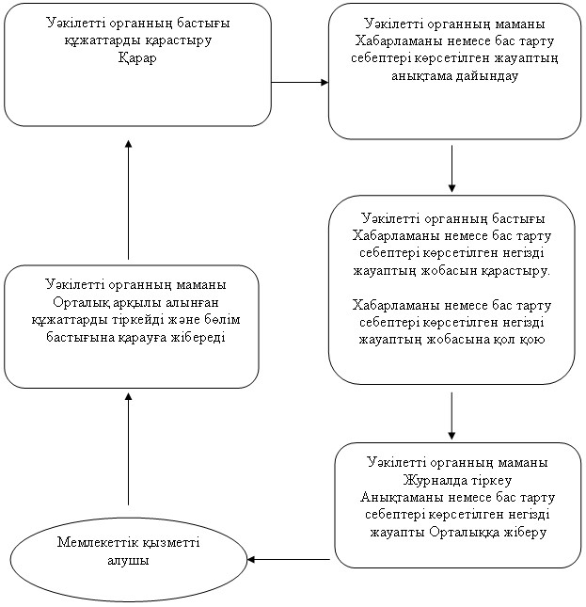
Май ауданы әкiмдiгiнiң
2013 жылғы 22 қаңтардағы
N 21/01 қаулысымен
бекiтiлген
"Мектепке дейінгі білім беру ұйымдарына құжаттарды
қабылдау және балаларды қабылдау"
мемлекеттік қызмет регламенті
1. Жалпы ережелер
1. "Мектепке дейінгі білім беру ұйымдарына құжаттарды қабылдау және балаларды қабылдау" мемлекеттік қызметі (бұдан әрі – мемлекеттік қызмет).
2. Көрсетілетін мемлекеттік қызмет нысаны: автоматтандырылмаған
3.Мемлекеттік қызмет "Қазақстан Республикасы Білім және ғылым министрлігі, жергілікті атқарушы органдар көрсететін білім және ғылым саласындағы мемлекеттік қызмет стандарттарын бекіту туралы" Қазақстан Республикасы Үкіметінің 2012 жылғы 31 тамыздағы N 1119 қаулысы негізінде көрсетіледі (бұдан әрі – Стандарт).
4. Мемлекеттік қызмет мектепке дейінгі жастағы балалардың заңды өкілдеріне (бұдан әрі – мемлекеттік қызметті алушы).
Мемлекеттік қызмет осы регламентке 1-қосымшаға сәйкес Май ауданының мектепке дейінгі ұйымдарымен (бұдан әрі – мектепке дейінгі ұйымдар) көрсетіледі.
5. Мемлекеттік қызмет белгіленген жұмыс кестесіне сәйкес демалыс және мереке күндерін қоспағанда, түскі үзіліспен сағат 9.00-ден 18.30-ға дейін көрсетіледі, мектепке дейінгі ұйымдарда балаларды қабылдау жыл бойы бос орындар болған жағдайда жүргізіледі.
6. Мемлекеттік қызмет көрсетуді аяқтау нысаны стандартқа 1-қосымшаға сәйкес мектепке дейінгі ұйымдарымен мен заңды өкілдер арасында жасалатын шарт болып табылады.
2. Мемлекеттік қызметті көрсету тәртібі
7. Мемлекетті қызметті көрсету мерзімдері:
Мемлекетті қызмет мектепке дейінгі ұйымдарға өтініш жасаған жағдайда екі жұмыс күні ішінде көрсетіледі.
1) мемлекеттік қызметті алушы құжаттарды мектепке дейінгі ұйымдарға тапсыру және басшылардан қажетті кеңес алу сәтінен бастап – кемінде 30 минут уақытты құрайды;
2) мемлекеттік қызметті алушының өтініш берген күні сол жерде көрсетілетін мемлекеттік қызметті алғанға дейін күтудің рұқсат берілген ең көп уақыты – 30 минуттан артық емес;
3) өтініш берген күні сол жерде мемлекеттік қызметті алушыға көрсетілетін мемлекеттік қызметтің рұқсат берілген ең көп уақыты – кемінде 30 минутты құрайды.
8. Мемлекеттік қызметті ұсынудан бас тартуға негіз Стандарттың 16-тармағында көрсетілген.
9. Мемлекеттік қызмет көрсету үшін құжаттарды мектепке дейінгі ұйымдарының басшысымен жүзеге асырылады.
3. Мемлекеттік қызметтің көрсетілуі кезінде
жүргізілетін істің тәртібін сипаттау
10. Мемлекеттік қызметті алушы үшін мемлекеттік қызметті алушы мектепке дейінгі ұйымдарға Стандарттың 11-тармағында көрсетілген құжаттарды тапсырады.
11. Мемлекеттік қызмет көрсету үрдісіне қатысатын құрылымдық-қызметтік бірліктер:
1) мектепке дейінгі ұйымының басшысы.
12. Әрбір құрылымдық-қызметтік бірліктің оңай іс-әрекеттері (процедуралар, қызметтер, операциялар) реттілігінің текстілі кестелі сипаттамасы әрбір іс-әрекетті орындау мерзімі көрсетілуімен осы регламенттің 2-қосымшасында ұсынылған.
13. Іс-әрекеттердің логикалық реттілігі мен құрылымдық-қызметтік бірлік арасындағы өзара байланысын көрсететін схема осы регламенттің 3-қосымшасында көрсетілген.
4. Мемлекеттік қызметті көрсететін лауазымды
адамдардың жауапкершілігі
14. Лауазымды тұлғалар мемлекеттік қызмет көрсету тәртібін бұзғаны үшін Қазақстан Республикасының қолданыстағы заңнамасында бекітілген тәртіпке сай жауапкершілікке тартылады.
"Мектепке дейінгі білім беру
ұйымдарына құжаттарды қабылдау
және балаларды қабылдау"
мемлекеттік қызмет регламентіне
1-қосымша
Май ауданының мектепке дейінгі ұйымдарының тізімі
N п/п | Мектепке дейінгі білім беру ұйымдарының толық атауы | Мектепке дейінгі білім беру ұйымдарының орналасқан орны | Байланыс телефоны
1 | Май ауданы әкімдігінің, Көктүбек селолық округі әкімі аппаратының "Балдаурен" бақшасы Мемлекеттік коммуналдық қазыналық кәсіпорын | Павлодар облысы, 140800, Май ауданы, Көктөбе ауылы, Абылайхан көшесі, 20 | 8(71838) 91734
2 | Май ауданы әкімдігінің, Көктүбек селолық округі әкімі аппаратының "Ақбота" бөбектер бақшасы" Мемлекеттік коммуналдық қазыналық кәсіпорын | Павлодар облысы, 140800, Май ауданы, Көктөбе ауылы, Абылайхан көшесі, 20а | 8(71838) 92025
3 | Май ауданы әкімдігінің, Көктүбек селолық округі әкімі аппаратының "Айгөлек" бөбектер бақшасы" Мемлекеттік коммуналдық қазыналық кәсіпорын | Павлодар облысы, 140800, Май ауданы, Көктөбе ауылы, Абылайхан көшесі, 20 | 8(71838) 91211
4 | Май ауданы әкімдігінің, Ақшиман селолық округі әкімі аппаратының "Балауса" бөбектер бақшасы" Мемлекеттік коммуналдық қазыналық кәсіпорын | Павлодар облысы, 140800, Май ауданы, Ақшиман ауылы, Желтоқсан көшесі, 1 | 8(71843) 96237
5 | Май ауданы әкімдігінің, Қаратерек селолық округі әкімі аппаратының "Балбөбек" бөбектер бақшасы" Мемлекеттік коммуналдық қазыналық кәсіпорын | Павлодар облысы, 140804, Май ауданы, Қаратерек ауылы, Баймуратов көшесі, 22 | 8(71838) 97324
6 | Май ауданы әкімдігінің, Кентубек селолық округі әкімі аппаратының "Қарлығаш" бөбектер бақшасы" Мемлекеттік коммуналдық қазыналық кәсіпорын | Павлодар облысы, 140800, Май ауданы, Кентүбек ауылы, Алтынсарин көшесі, 10 | 8(71838) 91013
7 | Май ауданы әкімдігінің, Саты селолық округі әкімі аппаратының "Әйгерім" бөбектер бақшасы" Мемлекеттік коммуналдық қазыналық кәсіпорын | Павлодар облысы, 140807, Май ауданы, Саты ауылы, Исатай көшесі, 11 | 8(71838) 40403
8 | Шағын-орталық | "Е. Мұқашев атындағы жалпы орта білім беретін мектеп" мемлекеттік мекемесі Павлодар облысы, 140800, Май ауданы, Көктөбе ауылы, Сейфулин көшесі, 12 | 8(71838) 91192
9 | Шағын-орталық | "Малайсары жалпы орта білім беретін мектеп мемлекеттік мекемесі " Павлодар облысы, 140806, Май ауданы, Малайсары ауылы, Абайкөшесі, 14 | 8(71838) 95231
10 | Шағын-орталық | "Ақшиман жалпы орта білім беретін мектеп", мемлекеттік мекемесі Павлодар облысы, 140800, Май ауданы, Жана Ақшиман ауылы, Молдагулова көшесі, 6 | 8(71843) 96216
11 | Шағын-орталық | "Саты жалпы орта білім беретін мектеп" мемлекеттік мекемесі Павлодар облысы, 140807, Май ауданы,Саты ауылы, Исатай көшесі, 5 | 8(71838) 40403
12 | Шағын-орталық | "Майтүбек жалпы орта білім беретін мектеп" мемлекеттік мекемесі Павлодар облысы, 140805, Май ауданы, Майтүбек ауылы, Ленин көшесі, 20 | 8(71838) 90211
13 | Шағын-орталық | "А. Иманов атындағы жалпы орта білім беретін мектеп" мемлекеттік мекемесі Павлодар облысы, 140801, Май ауданы, Баскөл ауылы, А. Иманов көшесі, 14 | 8(71838) 94296
14 | Шағын-орталық | "Қазан жалпы орта білім беретін мектеп" мемлекеттік мекемесі Павлодар облысы, 140803, Май ауданы, Жұмыскер ауылы, Пушкин көшесі, 1 | 8(71838) 99235
15 | Шағын-орталық | "Ақжар жалпы орта білім беретін мектеп" мемлекеттік мекемесі Павлодар облысы, 140800, Май ауданы, Ақжар ауылы, Абай көшесі, 1 | 8(71843) 92293
16 | Шағын-орталық | "Қазақстан жалпы орта білім беретін мектеп" мемлекеттік мекемесі Павлодар облысы, 140803, Май ауданы, Қызыл Еңбек ауылы, Әбдильдин көшесі, 1 | 8(71838) 40605
17 | Шағын-орталық | "Май жалпы орта білім беретін мектеп" мемлекеттік мекемесі Павлодар облысы, 140802, Май ауданы, Май ауылы, Школьная көшесі, 1 | 8(71838) 98230
"Мектепке дейінгі білім беру
ұйымдарына құжаттарды қабылдау
және балаларды қабылдау"
мемлекеттік қызмет регламентіне
2-қосымша
Құрылымдық-қызметтік бірліктердің іс-әрекеттерін сипаттау
Үдерістің негізгі істері (жұмыстың ағымы, барысы)
N | Істің N (жұмыстың ағымы, барысы) | 1 | 2
1 | Бірліктердің аталуы | Мектепке дейінгі ұйымның басшысы | Мектепке дейінгі ұйымның басшысы
2 | Іс-шараның аталуы (үдерістің, операция процедурасы) және оның сипаттамасы | Мемлекеттік қызметті алушымен ұсынылған құжаттарды қабылдау және тіркеу. Шартты толтыру не мемлекеттік қызметті ұсынудан бас тарту туралы дәлелді жауапты дайындау | Мемлекеттік қызметті алушыға қол қойылған шартты не мемлекеттік қызметті ұсынудан бас тарту туралы дәлелді жауапты береді
3 | Аяқтау формасы (мәлімет, құжаттар, ұйымдастырушылық-басқарушылық шешімдер) | Шарт не мемлекеттік қызметті ұсынудан бас тарту туралы дәлелді жауап | Шарт не мемлекеттік қызметті ұсынудан бас тарту туралы дәлелді жауап
4 | Мерзімі | 30 минуттан аспайды | 30 минуттан аспайды
5 | Келесі істердің N | 2 колонка
"Мектепке дейінгі білім беру
ұйымдарына құжаттарды қабылдау
және балаларды қабылдау"
мемлекеттік қызмет регламентіне
3-қосымша
Әкімшілік іс-әрекеттердің логикалық реттілігі
арасындағы байланысты көрсететін схема
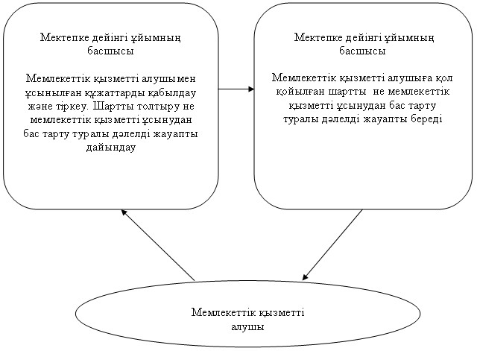

© 2012. Қазақстан Республикасы Әділет министрлігінің «Қазақстан Республикасының Заңнама және құқықтық ақпарат институты» ШЖҚ РМК

